ТЕХНОЛОГИЯ БЕСПРОВОДНОЙ СВЯЗИ
Конспект лекций
Содержание
1.Введение
2. Лекция 1. История развития сетевых технологий
3.Лекция 2. Системы беспроводной связи. Индивидуальная радиосвязь
4.Лекция 3. Сотовые системы связи
5.Лекция 4. Аутентификация и идентификация
6.Лекция 5. Методы многостанционного доступа
7.Лекция 6. Транкинговые системы связи
8.Лекция 7. Общие сведенья о системах персональной спутниковой связь
9.Лекция 8.Оптическая радиосвязь
10.Лекция 9. Технические концепции построения систем Базовых станций
11.Лекция 10. Методы разнесения сигналов
12.Лекция 11. Системы с расширением спектра
13.Лекция 12. Беспроводные локальные сеть (WLAN): WiFi, WiMax
14.Список сокращений
15.Список сокращений

Введение
Классификация систем беспроводной связи включает огромное, постоянно увеличивающееся количество видов, отличающихся назначением и характеристиками, обеспечивающих удовлетворение всех нужд человечества.
Преимущества беспроводной связи - в отсутствии проводов между входящей в сеть абонентским оборудованием и коммутатором. Будущее человечества представляется без проводных линий, а средства беспроводных коммутаций позволят в соответствии с развиваемыми проектами сэкономить значительное количество тепла, электроэнергии и обеспечат нахождение человека в удобном информационном пространстве. В реализации таких проектов важную роль играют технологии Bluetooth, ZigBee, Wi - Fi, WiMAX, DECT и др.
Дисциплина "Технологии беспроводной связи" является обязательным предметом цикла профильных дисциплин. Цель курса – обучить студентов принципам организации и технологиям беспроводной связи (БС), показать методы разделения каналов; научить методам разнесения сигналов с использованием оптической и радиосвязи, техническим концепциям построения систем БС; рассмотреть системы с расширением спектра, а также принципы построения беспроводных локальных сетей.
В результате изучения дисциплины студент должен:
– иметь представление о тенденциях развития технологий БС, о закономерностях, определяющих связь между показателями качества каналов, энергетическими параметрами, показателями эффективного использования полос частот и мощности, экономическими показателями;
– знать технические концепции построения систем беспроводной связи; основные параметры радиоканалов и методы определения этих параметров; основные методы расчёта энергетических параметров систем БС и технических параметров сетей; назначение и функциональные схемы центров БС; принципы построения системы сетевого управления; способы многостанционного доступа и области их применения; технические параметры стандартов систем БС, методы разнесения сигналов; структурные схемы систем с расширением спектра; методы измерения основных характеристик каналов, устройств и систем; принципы построения беспроводных локальных сетей;
– уметь оценивать и выбирать основные энергетические параметры аппаратуры: радиус ячейки, чувствительность приёмника и т.п., исходя из существующих норм на качество канала и реальных параметров трассы БС; разрабатывать частотно-территориальный план при заданных стандартах системы БС для заданной местности; оптимизировать архитектуру сети БС по комплексным критериям эффективности.
Лекция 1. История развития сетевых технологий
Цель лекции: ознакомить студентов с историей развития сетевых технологий.
Связь – одна из наиболее динамично развивающихся отраслей инфраструктуры современного общества.
Беспроводные сети передачи информации, как следует из названия, базируются на совокупности двух групп технологий – беспроводной передачи информации и сетевого взаимодействия. В настоящее время беспроводная связь позволяет реализовать полный спектр информационных услуг: передачу телефонных сообщений, обмен данными, подключение к глобальным информационным сетям, получение и передачу видеоизображений, телевидение и т.д.
Беспроводные технологии зарождались в 19 веке. В 1892 г. английский ученый Вильям Крукс показал возможности и описал принципы радиосвязи. В 1893 г. ученый Никола Тесла продемонстрировал передачу сигналов на расстояние. Тогда это событие не вызвало должного резонанса, возможно, потому что Тесла интересовался беспроводной передачей на расстояние не информации, а энергии.
С 1878 г. над проблемой беспроводной связи работал Александр Степанович Попов 7 мая 1895 г. На заседании физического отделения Российского физико-химического общества состоялся его исторический доклад «Об отношении металлических порошков к электрическим колебаниям». Тогда А.С. Попов продемонстрировал свой прибор для регистрации грозовых разрядов и высказал мысль о возможности его применения для беспроводной связи. Первая публичная демонстрация прототипа всех грядущих беспроводных систем состоялась 24 марта 1986 г.
на заседании того же физико-химического общества: А.С. Попов передал на расстояние 250 м, первую в мире радиограмму, состоящую из двух слов: «Генрих Герц».
С 1894 г. успешно экспериментировал с физическими приборами для генерации и регистрации электромагнитных колебаний Г. Маркони, он установил связь через Атлантику.
В 1906 г. Ли де Форест создал первую электронную лампу - появилась возможность строить электронные усилители сигналов. С тех пор беспроводная связь развивается еще более быстрыми темпами.
С 20-х годов началось коммерческое радиовещание (по средствам амплитудной модуляции). С 1933 г. Э. Армстронг изобрел частотную модуляцию, началось ЧМ - радиовещание.
В 1946 г. компании Bell system и AT&T присутствовали при эксплуатации системы подвижной телефонной связи (MTS). Для полудуплексной связи использовалось 6 каналов шириной по 60 кГц на частоте 150 МГц, однако из-за межканальной интерференции число каналов сократили до трёх. Система позволяла соединяться с городской телефонной сетью.
12 августа 1960 г. был выведен на орбиту высотой 1500 км первый спутник связи - американский космический аппарат (КА) «ЭХО - 1». Это был надувной шар с металлизированной оболочкой диаметром 30м, выполняющий функции пассивного ретранслятора.
В 1962 г. в США на низкие орбиты были запущены первые спутники с активными ретрансляторами. Мощность их передатчиков не превышала 2 Вт. В 1964 г. впервые спутник связи был выведен на геостационарную орбиту. Создается международный консорциум спутниковой связи Intelsat (International Telecommunications Satellite Organization), который стал крупнейшей международной организацией в области спутниковой связи. Сегодня ее услугами пользуются более чем в 200 странах.
В 1965 г. был выведен на орбиту и начал успешно работать первый советский спутник связи «Молния - 1». Началась эра спутниковой связи.
В истории сетевых технологий очередной этап начался в 60-е годы прошлого столетия и связан с массовым появлением компьютеров. Возникла потребность в передаче большого объема данных, зародилось понятие локальной вычислительной сети. Был разработан механизм коммутации сообщений (пакетов). Большой работой в этой области явилась диссертация Л. Клейнрока «Информационный поток в больших коммутационных сетях».
В 1964 г. опубликована работа П. Барана «О распределенных коммутациях». В ней были сформулированы принципы избыточной коммуникативности и показаны различные модели формирования коммуникационной системы, способной успешно функционировать при наличии значительных повреждений. Так же была создана первая нелокальная компьютерная сеть.
В 1962 г. А. Харкевичем впервые в мире были сформированы основные принципы создания единой сети связи (ЕСС), предугадана важность цифровых методов передачи и коммутации различных видов информации в цифровой форме. Знаковыми для сетевых технологий стали 1967-1968 г., разработана первая локальная вычислительная сеть с пакетной коммутацией. Сеть работала с пиковой скоростью – до 768 кбит/с. Был представлен начальный план сети ARPANET. Леонард Клейнрок построил первый узел ARPANET – преобраз грядущего интернета. В 1970 г. появилась первая пакетная радиосеть передачи данных (через спутник) ALOHA. Её разработал и построил Н. Абрамсон. В 1972 г. ALOHA соединили с сетью ARPANET.
В 1977 г. К. Тамару предложил метод адаптации технологии Ethernet к передачи данных через радиоканал посредством механизма подтверждений. Эта работа заложила основу будущих беспроводных локальных вычислительных сетей. В1978 г. Бахрейне телефонная компания начала эксплуатацию коммерческой системы беспроводной телефонной связи, которая считается первой в мире реальной системой сотовой связи. Две зоны с 20 каналами в диапазоне 400 МГц обслуживали 250 абонентов. За каждым событием в области беспроводных технологий стоят напряженная работа и выдающиеся достижения специалистов всего мира. Все беспроводные технологии непрерывно развивались в сторону повышения быстродействия и надежности сетей передачи информации, возможности интегрированной передачи данных, голоса и видеоинформации.
Основополагающим для беспроводных сетей стало массовое появление персональных компьютеров, развитие сотовой телефонии, а также стремительное развитие полупроводниковых технологий (создание дешевых сигнальных процессоров и микроконтроллеров, аналоговых СВЧ интегральных схем). Бурное развитие беспроводных сетей передачи информации связано с такими их достоинствами:
1) гибкость архитектуры, возможность динамического изменения топологии сети при подключении, передвижении и отключении мобильных пользователей без значительных потерь времени;
2) высокая скорость передачи информации (1-10 Мбит/с и выше);
3) быстрота проектирования и развертывания;
4) высокая степень защиты от несанкционированного доступа;
5) отказ от дорогостоящей и не всегда возможной прокладки или аренды оптоволоконного и медного кабеля.

Лекция 2. Системы беспроводной связи. Индивидуальная радиосвязь

Цель лекции: изучение классификации систем беспроводной связи и ознакомление со стандартами транкинговых систем, спутниковой связи, систем персонального радиовызова и мобильными компьютерами.
Критериев классификации можно разрабатывать достаточно много, они не могут укладываться в четкие границы определенного класса, да и по мере развития устоявшиеся системы могут устаревать. Поэтому остановимся на наиболее популярных способах ранжирования различных беспроводных систем.
Классифицируются системы беспроводной связи по следующим нескольким признакам:
а) по способу обработки первичной информации:
1) аналоговые;
2) цифровые;
б) по назначению:
1) сотовые;
2) пикосотовые (бесшнуровые телефонные);
3) транкинговые;
4) спутниковые;
5) оптические;
6) пейджинговые;
в) по методам многостанционного доступа:
1) с частотным разделением каналов FDMA;
2) с временным разделением каналов TDMA;
3) с кодовым разделением каналов CDMA;
4) комбинированные;
г) по способу организации канала связи:
1) симплексные;
2) дуплексные;
3) полудуплексные;
д ) по ширине полосы передачи:
1) на узкополосные;
2) на широкоплосные;
3) сверхширокополосные;
е) по локализации абонентов:
1) на подвижные;
2) фиксированные;
ж) по географической протяженности:
1) персональные;
2) локальные;
3) региональные (городские);
4) глобальные;
з) по виду передаваемой информации:
1) на системы передачи речи;
2) видеоинформации;
3) передачи данных.
Совместить практически все технологии в одном терминале позволяет новый стандарт универсальных мобильных телекоммуникационных систем (UMTS), разработанный в 1998-1999 годах.
Концепция UMTS (Universal Mobile Telecommunications System) реализуется сейчас в рамках создания подвижных телекоммуникационных радиосистем нового поколения. Возможность переключения с одного диапазона на другой, перехода со стандарта на стандарт или со спутникового канала на сотовый позволяет абоненту выбрать тот вид услуг, который в наибольшей степени ему подходит. Поэтому терминалы UMTS являются многорежимными, работающими в сетях нескольких стандартов.
Многорежимные абонентские аппараты с возможностью доступа как к UMTS, так и к другим системам беспроводной связи, например, GSM позволяет абонентам UMTS сохранить доступ к сотовой связи стандарта GSM там, где услуги UMTS будут еще недоступны.
Основными требованиями, предъявляемыми абонентами и операторами к профессиональным системам подвижной связи, являются:
- обеспечение связи в заданной зоне обслуживания независимо от местоположения абонентов;
- возможность взаимодействия отдельных групп абонентов и организация циркулярной связи;
- оперативность управления связью, в том числе на различных уровнях;
- обеспечение связи через центры управления;
- возможность приоритетного установления каналов связи;
- низкие энергетические затраты подвижной станции;
- конфиденциальность переговоров.
Отличительная особенность транкинговых систем - возможность эффективного использования полосы частот за счет организации свободного доступа к общему частотному ресурсу ретрансляционного пункта, содержащего обычно несколько ретрансляторов, связанных друг с другом с помощью общей шины управления. Гибкая архитектура транкинговых систем позволяет передавать как индивидуальные вызовы, так и вызовы абонентов нескольких групп или сразу всех абонентов сети. Работа станции на излучение в таких системах обычно осуществляется не непрерывно, а лишь по нажатию тангенты радиотелефона, что уменьшает перегруженность эфира.
Однако существующие сети транкинговой профессиональной связи первого поколения не гарантируют высокой конфиденциальности и надежной защиты от несанкционированного доступа, и, что особенно существенно, не обеспечивают аутентификацию абонентов и идентификацию абонентского оборудования. Эти задачи решены в цифровых системах профессиональной связи второго поколения (АРСО, TETRA), которые призваны заменить огромное число несовместимых друг с другом аналоговых стандартов. B TETRA заложены универсальные технические решения, которые позволяет с минимальными затратами реализовывать систему в разных диапазонах частот и с отличающимися протоколами связи. Наряду с экономией частотного ресурса система TETRA обеспечивает большие возможности в части наращивания технических возможностей, предусматривая в перспективе предоставление услуг 3-го поколения и реализацию разных сценариев внедрения.
Земные станции беспроводной спутниковой связи первого поколения (стандарт Inmarsat-A) предназначались в основном для создания ведомственных и корпоративных сетей с радиально-узловой структурой с большими центральными станциями. Революционные преобразования в области мобильной спутниковой связи произошли в начале 90-х и были обусловлены тремя факторами: коммерциализацией космических программ, использованием низких и средних орбит и повсеместным переходом на цифровую связь с использованием цифровых сигнальных процессоров. В результате были реализованы несколько проектов глобальных систем спутниковой связи на низких орбитах (Iridium, Globalstar), средневысотных (ICO) и две региональные системы (AceS и Thuraya).
Транкинг - это метод свободного доступа большого числа абонентов к ограниченному числу каналов (пучку, стволу или по зарубежной терминологии - транку). Поскольку в какой - либо момент времени не все абоненты активны, необходимое количество каналов значительно меньше общего числа абонентов. Например, при числе каналов, равном 5 (4 речевых каналов и 1 канал управления), транкинговая система в состоянии обслужить около 300 абонентов.
В сравнении с сотовыми системами к преимуществам транкинговых радиосистем следует отнести:
- гибкую систему вызовов – индивидуальный, групповой, вещательный, приоритетный, аварийный и др.;
- гибкую систему нумерации – от порожних двухзначных до полноценных звуковых номеров;
- малое время установления соединения – доли секунды против нескольких секунд в сотовых системах;
- экономичность – по стоимости оборудования и по эксплуатационным расходам простейшие транкинговые радиосистемы в несколько раз экономичнее сотовых систем.
Принцип радиально - зоновых систем наземной подвижной радиосвязи, осуществляющих автоматическое распределение каналов связи ретрансляторов между абонентами, объединяет все транкинговые системы: от простейших SmarTrunk, MPT 1327 до современных TETRA.
TETRA является европейским стандартом цифровой радиосвязи. Этот стандарт ориентирован, в первую очередь, на пользователей в сфере общественной безопасности, транспорта, коммунальных служб. Стандарт TETRA, применяющий технологию множественного доступа с временным разделением, лучше всего подходит для связи в городских районах с высокой плотностью населения, характерной для стран северо-западной Европы. Он предусматривает работу только в режиме транкинговой связи, использование ограниченных уровней мощности и узких частотных диапазонов.
Системы персонального радиовызова (пейджинговые системы) сейчас работают в основном в двух основных стандартах: POCSAG и FLEX. Пейджинговые компании Казахстана и стран СНГ в подавляющем большинстве используют POCSAG со скоростями передачи данных 512 или 1200 бит/сек. Частотный диапазон, используемый этими компаниями 138-174 MГц, хотя и есть компании, работающие в диапазоне 435-480 MHz. В странах дальнего зарубежья широко распространен диапазон 929-932 MHz. Большое достоинство пейджинговых систем – наиболее экономное расходование спектра – на одной частоте производится обслуживание до 10 тысяч абонентов. Однако в связи с развитием и удешевлением цифровых сотовых систем потребность в пейджинговых системах сейчас падает.
Мобильные компьютеры — это небольшие, обычно портативные устройства, которые используются на расстоянии от офисного настольного компьютера. Они представляют наиболее быстрорастущий сегмент компьютерной индустрии. Все они оснащены, как минимум, беспроводной инфракрасной связью. Имеются компьютеры еще меньших размеров и более мобильные, нежели компьютеры класса laptop (наколенные). Ноутбуки, субноутбуки, ручные (palmtops) и карманные (handholds) компьютеры и персональные цифровые секретари (personal digital assistants), которые объединяют функции органайзера, пейджера и сотового телефона, — все это пользующиеся популярностью, модернизированные компьютеры.
Аналитики прогнозируют громадный рост рынка этих новых мобильных персональных устройств, называющихся PDA, коммуникаторы или смартфоны, поскольку они спроектированы для удобного использования теми, кто перемещается в процессе работы.
Мобильные компьютеры зачастую работают, когда человек стоит или идет. Пользователь может держать компьютер в одной руке, как можно держать папку, блокнот или сотовый телефон, и работать другой рукой. С компьютерами класса laptop это невозможно. Чтобы быть удобными и удовлетворять требованиям работающих с ними, мобильные компьютеры должны быть меньше, легче, прочнее и проще в работе. Часто пользователям в равной мере будет необходим передвижной и гибкий доступ к удаленным базам данных и центральным ЭВМ с помощью беспроводных сетей, обычно в форме подвижных радиосетей, соединенных с национальными и международными коммутируемыми телефонными сетями общего пользования.
Чтобы сделать мобильные компьютеры удобными, имеется целый ряд компьютерных и смешанных (компьютер — подвижная связь) технологий:
- перьевой ввод и распознавание речи может привести к замене клавиатуры и сделать компьютеры более удобными и функциональными;
- радиосвязь позволяет пользователям обмениваться информацией в пределах комнаты, здания, города, страны или по всему миру;
- малогабаритные, более современные микропроцессоры с расширенной компактной памятью для хранения больших объемов информации и современные цифровые системы радиосвязи могут обрабатывать и передавать данные более эффективно;
- новые технологии производства элементов питания и эффективное программное обеспечение для управления мощностью позволяют компьютерам и смартфонам работать на одной зарядке батарей более длительные периоды времени.

Лекция 3. Сотовые сети беспроводной связи

Цель работы: изучение сотовых систем связи и систем беспроводного доступа, ознакомление с составом мобильных и базовых станций.
С развитием техники системы радиотелефонной связи совершенствовались: уменьшались габариты устройств, осваивались новые частотные диапазоны, улучшалось базовое и коммутационное оборудование.
В середине 40-х годов исследовательский цент Bell Labs американской компании АТ&Т предложил идею разбиения обслуживаемой территории на небольшие участки – соты (cell – ячейка, сота). Каждая сота должна была обслуживаться передатчиком с ограниченным радиусом действия и фиксированной частотой. Это позволило без взаимных помех использовать ту же самую частоту повторно в другой ячейке (соте). Но прошло 30 лет прежде, чем такой принцип организации связи был реализован на аппаратном уровне.
Всю обслуживаемую территорию можно разделить на соты двумя способами:
1) основанном на измерении статистических характеристик основанном распространения сигналов в система связи;
2) на измерении или расчете параметров распространения сигналов для конкретного района.
При реализации первого способа всю обслуживаемую территорию делят на одинаковые по форме соты, а затем с помощью законов статистической радиофизики определяют их размеры и расстояния до других зон, в пределах которых выполняются условия взаимного влияния.
Для оптимального (т.е. без перекрытия или пропусков) разделение территории на соты могут быть использованы только три геометрические фигуры: треугольник, квадрат и шестиугольник. Наиболее подходящим является шестиугольник, так как если антенну с круговой диаграммой направленности установить в его центре, то будет обеспечен доступ почти ко всей соте.
При использовании первого способа интервал между сотами, в которых используются одинаковые рабочие каналы, обычно получается больше требуемого для обеспечения допустимого уровня взаимных помех.
Более приемлем второй способ разделения на зоны обслуживания. В этом случае тщательно измеряют или рассчитывают параметры систем для минимального количества базовых станций, обеспечивающих удовлетворительное обслуживание абонентов на всей территории, определяют оптимальное место расположения базовых станций с учетом рельефа местности, возможность использования направленных антенн, пассивных ретрансляторов и смежных центральных станций в момент пиковой нагрузки и т.д.
Принцип построения цифровых ССПС позволили применить при организации сотовых сетей новые более эффективные модели повторного использования частот, чем в аналоговых сетях. В результате без увеличения общей полосы частот системы связи значительно возросло число каналов на соту.
Группа сот с различным набором частот называется кластером.
Определяющим параметром кластера является размерность – количество используемых в соседних сотах частот. Размерность кластера равна семи (см. рисунок 1).
Базовые станции, на которых допускается повторное использование выделенного набора частот, удалены друг от друга на расстояние D, называемое защитным интервалом. Смежные базовые станции, использующие различные частотные каналы, образуют группу из С станций. Если каждой базовой станции выделяется набор из m каналов с шириной полосы F_{k} каждый, то общая ширина полосы F_{c} , занимаемая данной системой сотовой связи составит:
F_{c} = F_{k} ×m×C,
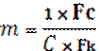.
Таким образом, величина С определяет минимальное возможное количество каналов систем, и поэтому ее называют частотным параметром системы или коэффициентом повторения частот. Коэффициент С не зависит от количества используемых каналов и увеличивается по мере уменьшения радиуса ячейки.
Таким образом, при использовании сот меньших размеров можно увеличить повторяемость частот. Наилучшее соотношение между С и D обеспечивается в шестиугольной соте.
Размер соты R определяет защитный интервал D между сотами, в которых одни и те же частоты могут быть использованы повторно. Значение D зависит также от допустимого уровня помех и условий распространения радиоволн. Размер R определяется также количеством абонентов N, способных вести переговоры на всей территории обслуживания. Следовательно, уменьшение этого размера позволит не только повысить эффективность использования выделенной полосы частот и увеличить абонентскую емкость системы, но и уменьшить мощность передатчика и чувствительность приемников БС и ПС.
Параметр q= называется коэффициентом уменьшения соканальных помех или коэффициентом соканального повторения.
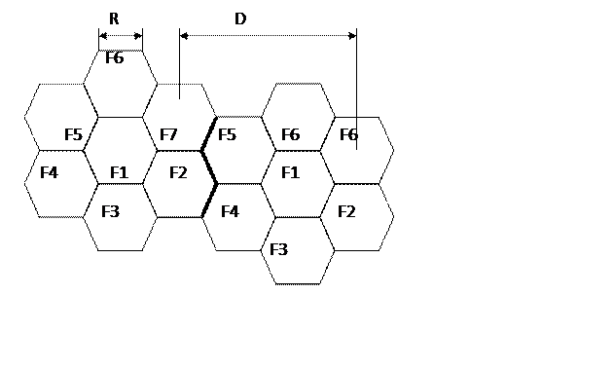
R – размет соты; D – защитный интервал.
Рисунок 1– Модель повторного использования частот для семи сот
Эффективным способом снижения уровня соканальных помех, то есть помех по совпадающим частотным каналам, может быть использование секторных антенн. В секторе направленной антенны сигнал излучается в одну сторону, а уровень излучения в противоположном направлении сокращается до минимума. Секторизация сот позволяет более часто применять частоты в сотах при одновременном снижения помех.
Следующий шаг развития сотовых систем подвижной связи после введения цифровой технологии – переход к микросотовой структуре сетей. При радиусе сот несколько сотен метров их емкость может быть увеличена в 5-10 раз по сравнению с макросотами. Кроме того, возможно применение абонентских радиостанций существующих стандартов цифровых ССПС наряду с портативными маломощными абонентскими радиостанциями, служащими основой для создания систем персональной связи (PCS).
Микросотовая структура СПС органически сочетается с макросотами. Микросоты строятся на основе БС небольшой мощности, обслуживающих участки улиц, помещения в зданиях. Микросотовая структура может рассматриваться как развитие оборудования макросотовой БС, с управлением одним контроллером и взаимным соединением при помощи линий со скоростью передачи 64 кбит/с. Микросоты берут на себя нагрузку от медленно перемещающихся абонентов, например, пешеходов и неподвижных автомобилей.
Принципы построения создаваемых микросотовых сетей подвижной связи отличаются от существующих для макросотовых сетей. К таким отличиям относится отсутствие частотного планирования и «эстафетная передача» (handover).
Первое отличие связано с тем, что в условиях микросот трудно спрогнозировать условия распространения радиоволн и дать оценку уровня соканальных помех. Поэтому практически невозможно применить принципы частотного планирования в микросотах. Фиксированное распределение каналов приводит к низкой эффективности использования спектра частот. По данным причинам в микросотовых сетях связи действует процедура автоматического адаптивного распределения каналов (АРК) связи, реализованная в европейском стандарте DECT на цифровые системы беспроводных телефонов общего пользования.
Что касается второго отличия, то в микросотовых сетях в процессе обычного телефонного соединения число переключений между БС возрастает, и для обеспечения непрерывности связи необходимы новые быстродействующие алгоритмы переключения (handover).
В существующих цифровых ССПС применяют алгоритмы принудительного переключения, относящиеся к классу распределенных алгоритмов, которые работают значительно быстрее, чем централизованные алгоритмы аналоговых ССПС. В микросотовой структуре нет необходимости загружать сеть измерением уровня радиосигнала для принятия решения о переключении. Функции измерения переданы подвижной станции, которая передает его результаты на БС. ЦК подвижной связи не задействуется до тех пор, пока не будет выполнено фактическое переключение.
Впервые микросотовая структура сетей связи была реализована в системах беспроводных телефонов.
Микросотовая структура используется при реализации сетей в рамках концепции персональной связи (PCN), которые в Европе создаются на основе стандарта DCS-1800, предусматривающем соответствие радиоинтерфейса стандарту GSM. В структуру сетей вводятся пикосоты с радиусом действия 10-60 м, предназначенные для обслуживания абонентов в городских районах с большой плотностью населения и в закрытых зонах (подземные гаражи, вокзалы и т. д.). Применение пикосот – еще один шаг к повышению емкости ССПС.
Системы сотовой связи строятся в виде совокупности ячеек (сот), покрывающих обслуживаемую территорию. В центре каждой ячейки находится базовая станция (БС), обслуживающая все подвижные станции (ПС) в пределах своей ячейки. При перемещении абонента из одной ячейки в другую происходит передача его обслуживания от одной БС к другой. Все БС соединены с центром коммутации (ЦК) подвижной связи по выделенным проводным или радиорелейным каналам связи. С центра коммутации имеется выход на ТФОП. Упрощенная схема состава сети сотовой подвижной связи приведена на рисунке 2.
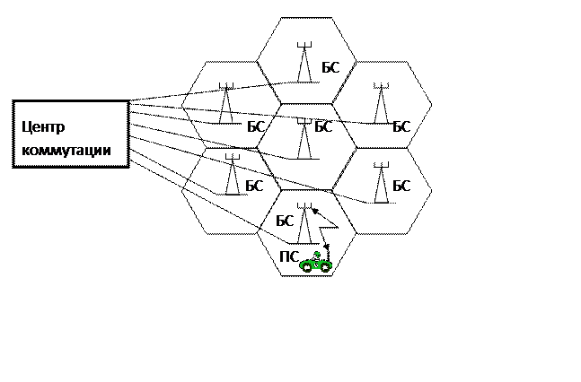
Рисунок 2 - Состав сети сотовой подвижной связи
Система сотовой связи может включать более одного ЦК, что может быть обусловлено эволюцией развития сети или ограниченностью емкости коммутационной системы. Один из нескольких ЦК условно можно назвать головным, шлюзовым или транзитным.
В простейшем случае система содержит один ЦК, при котором имеется домашний регистр, и она обслуживает относительно небольшую замкнутую территорию, с которой не граничат территории, обслуживаемые другими системами. Если система обслуживает большую территорию, то она может содержать два и более ЦК, из которых только при «головном» имеется домашний регистр, но обслуживаемая системой территория по-прежнему не граничит с территориями других систем. В обоих этих случаях при перемещении абонента между ячейками одной системы происходит передача обслуживания, а при перемещении на территорию другой системы – роуминг. Если система граничит с другой ССС, то при перемещении абонента из одной системы в другую имеет место межсистемная передача обслуживания.
В состав подвижной станции (ПС) входят: блок управления; приемопередающий блок; антенный блок.
Контроллер БС (компьютер) обеспечивает управление работой станции, а также контроль работоспособности всех входящих в нее блоков и узлов.
Для обеспечения надежности многие узлы и блоки БС резервируются (дублируются), в состав станции включаются автономные источники бесперебойного питания (аккумуляторы).
Центр коммутации – это автоматическая телефонная станция ССС, обеспечивающая все функции управления сетью. ЦК осуществляет постоянное слежение за ПС, организует их эстафетную передачу, в процессе которой достигается непрерывность связи при перемещении ПС из соты в соту и переключение рабочих каналов в соте при появлении помех или неисправностей. На ЦК замыкаются потоки информации со всех БС, и через него осуществляется выход на другие сети связи – станционную телефонную сеть, сети междугородной связи, спутниковой связи, другие сотовые сети. В состав ЦК входит несколько процессоров (контроллеров).

Лекция 4. Аутентификация и идентификация

Цель лекции: изучить алгоритм функционирования ССС, процедуру аутентификации и идентификации.
Радиотелефон в ожидании – приемное устройство постоянно сканирует либо все каналы, либо только управляющие. Для вызова абонента всеми БС сотовой системы связи по КУ передается сигнал вызова. Мобильный телефон вызываемого абонента при получении этого сигнала отвечает по одному из свободных КУ. БС, принявшие ответный сигнал, передают информацию о его параметрах в ЦК, который переключает разговор на ту БС, где зафиксирован максимальный уровень сигнала радиотелефона вызываемого абонента.
При наборе номера радиотелефон занимает один из свободных каналов, уровень сигнала БС в котором в данный момент максимален. По мере удаления абонента от БС, или при ухудшении условий распространения радиоволн, или из-за влияния помех, или при возникновении неисправностей коммутационного оборудования уровень сигнала уменьшается, ухудшается качество связи.
Улучшение качества разговора достигается путем автоматического переключения абонента на другой канал связи. Специальная процедура; передача управления вызовом или эстафета передачи (handover или handoff), позволяет переключить разговор на свободный канал другой БС, в зоне действия которой оказался в это время абонент. Для контроля таких ситуаций БС снабжена специальным приемником, периодически измеряющим уровень сигнала мобильного телефона разговаривающего абонента и сравнивающим его с допустимым пределом. Если уровень сигнала меньше этого предела, то информация об этом автоматически передается в ЦК по служебному каналу связи. ЦК выдает команду об измерении уровня сигнала радиотелефона абонента на ближайшие к нему БС. После получения информации от БС об уровне этого сигнала ЦК переключает радиотелефон на ту из них, где уровень сигнала оказался наибольшим.
При превышении потока заявок количества свободных каналов как временная мера используется эстафета передачи внутри соты. При этом происходит поочередное переключение каналов в пределах одной и той же БС для обеспечения связью всех абонентов.
Одна из важных услуг сотовой связи – роуминг, позволяющий использовать радиотелефон при поездке в другой город, страну и пр.
В работе ПС в пределах одной ячейки выделяется четыре этапа, соответственно четыре режима работы: включение и инициализация, режим ожидания, режим установления связи (вызова), режим ведения связи (телефонного разговора).
Включается ПС (замыкается цепь питания), производится инициализация – начальный запуск, т.е. происходит настройка ПС на работу в составе системы – по сигналам, регулярно подаваемым БС по КУ, после чего ПС переходит в режим ожидания. Конкретное содержание этапа инициализации зависит от используемого стандарта сотовой связи.
В режиме ожидания ПС отслеживает: изменения информации системы – эти изменения могут быть связаны как с изменением режима работы системы, так и с перемещением самой ПС; команды системы, например, команду подтвердить свою работоспособность; получение вызова со стороны системы; инициализацию вызова со стороны собственного абонента.
ПС может периодически (раз в 10 – 15 минут) подтверждать свою работоспособность, передавая соответствующие сигналы на БС (подтверждение «регистрации» или уточнение местоположения). В ЦК для каждой из включенных ПС фиксируется ячейка, в которой она «зарегистрирована», что облегчает процедуру вызова мобильного аппарата. Если ПС не подтверждает свою работоспособность в течение определенного промежутка времени, ЦК считает ее выключенной и поступающий на ее номер вызов не передается.
Процедура установления связи заключается в том, что вызов номера, поступивший от МА, ЦК направляет на БС той ячейки, в которой «зарегистрирован» ПС, или на несколько БС в окрестностях этой ячейки с учетом возможного перемещения абонента за время, прошедшее с момента последней «регистрации», а БС передает его по соответствующим каналам вызова. ПС, находящаяся в режиме ожидания, получает вызов и отвечает на него через свою БС, передавая одновременно данные, необходимые для проведения процедуры аутентификации. При положительном результате аутентификации назначается КТ (канал трафика) и ПС сообщается номер соответствующего частотного канала. ПС настраивается на выделенный канал и совместно с БС выполняет необходимые действия по подготовке сеанса связи. На этом этапе ПС настраивается на заданный номер слота в кадре, уточняет задержку во времени, подстраивает уровень излучаемой мощности и т. п. Выбор временной задержки производится с целью временного согласования слотов в кадре (на прием в БС) при организации связи с ПС, находящимися на разных дальностях от БС. При этом временная задержка передаваемой ПС пачки регулируется командами БС.
Затем БС выдает сообщение о подаче сигнала вызова (звонка), которое подтверждается ПС, и вызывающий абонент отвечает на вызов (снимает трубку), ПС выдает запрос на завершение соединения. С завершением соединения начинается собственно сеанс связи – абоненты ведут разговор.
В процессе разговора ПС производит обработку передаваемых и принимаемых сигналов речи, а также передаваемых вместе с речью сигналов управления. По окончании разговора происходит обмен служебными сообщениями между ПС и БС (запрос или команда на отключение с подтверждением), после чего передатчик ПС выключается и станция переходит в режим ожидания.
Аутентификация – процедура подтверждения подлинности (действительности, законности, наличие прав на пользование услугами сотовой связи) абонента ССС. Каждый подвижный абонент на время пользования системой связи получает стандартный номер подлинности абонента (SIM-карту), который содержит:
-международный идентификационный номер подвижного абонента (IMSI);
-свой индивидуальный ключ аутентификации (Ki);
-алгоритм аутентификации (АЗ).
С помощью заложенной в SIM информации в результате взаимного обмена данными между ПС и ССС осуществляется полный цикл аутентификации и разрешается доступ абонента к сети.
Процедура проверки сетью подлинности абонента реализуется следующим образом.
Сеть передает случайный номер (RAND) на подвижную станцию. Подвижная станция определяет значение отклика (SRES), используя RAND, Ki и АЗ:
SRES = Ki [RAND].
ПС посылает вычисленное значение SRES в сеть, которая сверяет значение принятого SRES, со значением SRES, вычисленным сетью. При совпадении обеих значений ПС может осуществлять передачу сообщений. В противном случае связь прерывается, и индикатор подвижной станции должен показать, что опознавание не состоялось.
По причине секретности вычисление SRES происходит в рамках SIM. Несекретная информация не подвергается обработке в модуле SIM. Процедура аутентификации показана на рисунке 3.
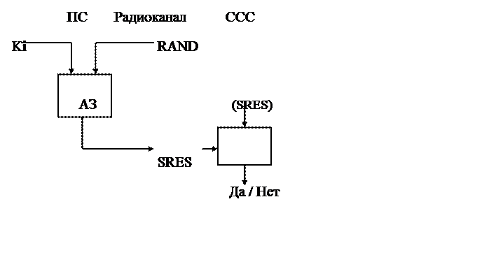

Рисунок 3 – Схема процедуры аутентификации

Идентификация – процедура отождествления ПС, т. е. процедура установления принадлежности к одной из групп, обладающих определенными признаками. Эта процедура используется для выявления утерянных, украденных или неисправных аппаратов.
В аналоговых ССС первого поколения при аутентификации ПС передавала свой идентификатор (электронный серийный номер – Electronic Serial Number, ESN), и если он отыскивался среди зарегистрированных в домашнем регистре, то процедура аутентификации считалась успешно выполненной.
Идея процедуры аутентификации в цифровой ССС заключается в шифровании некоторых паролей-идентификаторов с использованием квазислучайных чисел, периодически передаваемых на ПС и ЦК, и индивидуального для каждой ПС алгоритма шифрования.
Такое шифрование, с использованием одних и тех же исходных данных и алгоритмов, производится как на ПС, так и в ЦК (или в центре аутентификации), и аутентификация считается закончившейся успешно, если оба результата совпадают.
Секретность передачи данных
Механизм защиты заключается в том, что все конфиденциальные сообщения должны передаваться в режиме защиты информации. Алгоритм формирования ключей шифрования (А8) хранится в модуле SIM. После приема случайного номера RAND ПС вычисляет , кроме отклика SRES, также и ключ шифрования (Кс), используя RAND, Ki и алгоритм А8, ( см. рисунок 4).
Кс = Ki [RAND].

Ключ шифрования не передается по радиоканалу. Как подвижная станция, так и сеть вычисляют ключ шифрования, который используется другими подвижными объектами. По причине секретности вычисление Кс происходит в SIM.
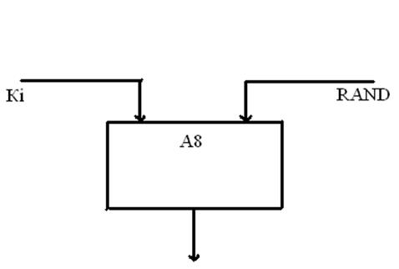
Рисунок 4 – Схема вычисления ключа шифрования
Кроме случайного числа RAND, ССС посылает ПС числовую последовательность ключа шифрования. Это число связано с действительным значением Кс и позволяет избежать формирования неправильного ключа. Число хранится ПС и содержится в каждом первом сообщении, передаваемом в сеть. Некоторые сети принимают решение о наличии числовой последовательности действующего ключа шифрования. В случае, если необходимо приступить к опознаванию, используется ключ шифрования, который включает:
- установку режима шифрования;
- обеспечение секретности абонента;
-обеспечение секретности в процедуре корректировки местоположения;
- передачу обслуживания.
Лекция 5. Методы многостанционного доступа
Цель лекции: изучение классификации и основных характеристик стандартов многостанционного доступа.
Рассмотрим три базовых метода многостанционного доступа: FDMA, TDMA, CDMA.
FDMA - множественный доступ с частотным разделением.
Из всего доступного диапазона каждому абоненту выделяется своя полоса частот, которую он может использовать все 100% времени. Таким образом не временной фактор, а только лишь различия в частоте используются для разделения (дифференциации) абонентов. Подобный подход имеет заметное преимущество: вся информация передается в "реальном времени", и абонент получает возможность использовать всю полосу пропускания, выделенного ему сегмента. Ширина полосы сегмента может варьироваться в зависимости от используемой системы связи.
TDMA - множественный доступ с временным разделением.
Стандарт TDMA активно используется современными цифровыми системами беспроводной связи. В отличие от систем частотного разделения, все абоненты системы TDMA работают в одном и том же диапазоне частот, но при этом каждый имеет временные ограничения доступа. Каждому абоненту выделяется временной промежуток (кадр), в течение которого ему разрешается "вещание". После того как один абонент завершает вещание, разрешение прередается другому, затем третьему и т.д. После того как обслужены все абоненты, процесс начинается сначала. С точки зрения абонента его активность носит пульсирующий характер. Чем больше абонентов, тем реже каждому из них предоставляется возможность передать свои данные, тем, соответственно, меньше данных он сможет передать. Если ограничить потребности (возможности) абонента известной величиной, можно оценить количество пользователей, которых реально сможет обслужить система с таким способом разделения среды. Временное разделение, как правило, накладывается на частотное разделение и вещание ведется в выделенной полосе частот.
Метод, избранный стандартом GSM, представляет из себя комбинацию методов разделения времени и частоты (Time-Division Multiple Access и Frequency-Division Multiple Access - TDMA/FDMA). Часть FDMA включает в себя разделение по частоте полосы, шириной до 25 Mhz, на 124 несущих полосы, разделенных между собой полосами по 200 kHz. Одна или несколько несущих частот приписываются к каждой базовой станции. К каждой из этих несущих частот применяется механизм разделения времени, используя схему TDMA. Основной единицей времени в схеме TDMA является период пакета (burst period) - промежуток времени, равный 15/26 ms (что составляет приблизительно 0.577 ms). Восемь таких промежутков времени группируются в TDMA фрейм (frame - 120/26 ms или 4.615 ms), который является основной единицей для определения логических каналов. Физическим каналом является собственно пакет (burst period) в TDMA фрейме. Каналы определяются по номеру и расположению соответствующего пакета. Все эти определения цикличны, с циклом, примерно составляющим 3 часа. Каналы могут быть подразделены на две основные группы: выделенные (dedicated channels) - динамически выделяемые для каждой мобильной станции, и общего назначения (common channels) - используемые мобильной станцией в пассивном состоянии. Трафик канал (traffic channel - TCH) - используется для передачи речи и данных. Трафик канал представляет из себя состоящий из 26 TDMA фреймов мультифрейм. Длина этого мультифрейма - 120 ms. Двадцать четыре фрейма используются для собственно трафика, один - для Медленного Ассоциированного Управляющего Канала (SACCH - Slow Associated Control Channel) и один пока не задействован (2nd). Трафик каналы для исходящих и входящих данных разделяются по времени периодом времени в три пакета (burst period). Таким образом, каждая сторона не должна осуществлять прием и передачу одновременно, что, в свою очередь, упрощает электронику. В дополнение к этим полноскоростным (full-rate) каналам также существуют полускоростные (half-rate) TCH. Полускоростные каналы призваны повысить возможности системы по передаче данных примерно в два раза (т.е. кодирование речи в 7 kbps, вместо 13 kbps). Также специфицированы и восьмискоростные TCH, но они служат для обмена сигналами. В рекомендациях они называются Отдельно стоящими Выделенными Управляющими Каналами (SDCCH - Stand-alone Dedicated Control Channels).
CDMA - множественный доступ с кодовым разделением.
Каналы трафика при таком способе разделения среды создаются с присвоением каждому пользователю отдельного кода, который распространяется по всей ширине полосы. В данном случае не существует временного разделения, и все абоненты постоянно используют всю ширину канала. Нужно заметить, что полоса частот, выделяемая для организации одного канала, очень широка. Вещание абонентов накладываются друг на друга, но поскольку их коды отличаются, они могут быть легко дифференцированы.
В случае использования стандарта CDMA сигнал может быть принят при наличии высокого уровня помех, но при этом сохраняется то же самое или более высокое качество передачи. Все абоненты совместно используют один и тот же частотный ресурс. В стандарте CDMA одна и та же полоса частот используется в каждой соте и в каждом секторе секторизованной соты. В данном случае модель повторного использования частот выглядит как N=1. Эта модель N=1 является тем условием, которое обеспечивает для стандарта CDMA более высокую пропускную способность (емкость) по сравнению с другими технологиями. Помехи, создаваемые другими абонентами и другими базовыми станциями, представляют собой фактор, в конечном итоге определяющий верхний порог пропускной способности сети стандарта CDMA. При разработке первичной сети целью является сведение к минимуму общего уровня помех. В стандарте CDMA существует множество способов снизить уровень помех и довести до максимума емкость сети.
Системы с многостанционным доступом на основе кодового разделения каналов (МДКРК) представляют собой развитие систем с прямым расширением спектра с помощью псевдослучайных последовательностей (ПСП) и систем, с расширением спектра путем перестройки рабочей частоты. Они создают основу для многостанционной связи. В системе МДКРК каждому пользователю выделена отдельная, отличающаяся от других ПСП (см. рисунок 5). Если эти ПСП взаимно некоррелированны, то в пределах одной соты К независимых абонентов могут передавать сообщения одновременно, занимая одну и ту же полосу радиочастот.
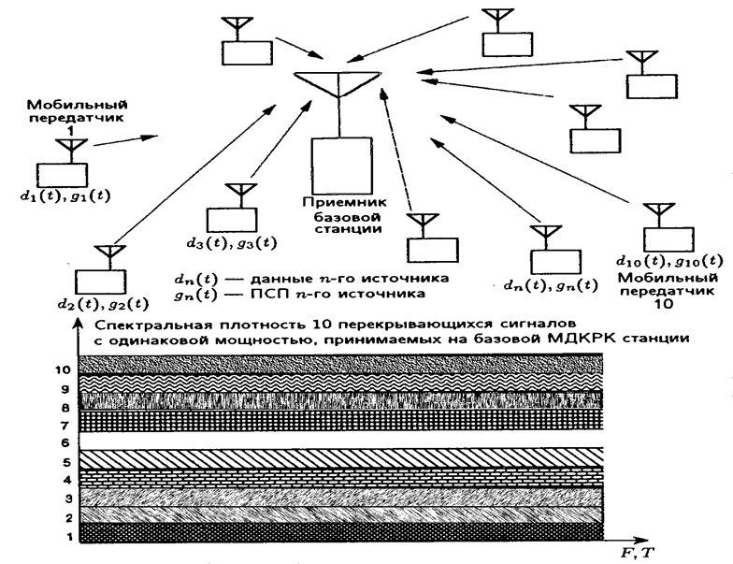
Рисунок 5 - Совместное использование спектра в МДКРК

В приемниках осуществляется корреляционная обработка сигналов (сжатие спектра), в результате чего происходит восстановление переданных сообщений di(t) = 1,...К.
Ha рисунке 5 показана концепция совместного использования спектра в системе МДКРК на примере К с 10 несущих с прямым расширением спектра. Если предположить, что 10 мобильных передатчиков осуществляют передачу одновременно, то на входе приемника базовой станции будут присутствовать 10 перекрывающихся во времени и по частоте сигналов. То же и в приемнике мобильной станции. Если мощности всех принимаемых сигналов считать равны Рs и толькo один полезный сигнал интерферирует с остальными девятью МДКРК сигналами равной мощности, то отношение сигнал/помеха (C/I) нa РЧ входе приемника будет равно 1/9 или (C/JT) = -9,54 дБ. Такое отрицательное значение отношения сигнал/помеха обусловлено внутрисистемной помехой, создаваемой девятью другими несущими с прямым расширением спектра, одновременно занимающими ту же самую полосу частот, что и несущая полезного сигнала.
В результате корреляционной обработки (сжатие спектра) это отрицательное значение отношения несущая/помеха (C/I) в широкой полосе радиочастот преобразуется в положительное значение отношения сигнал/помеха (S/I) в узкой полосе модулирующих частот. Отношение сигнал/помеха в полосе модулирующих частот должно быть достаточно высоким, чтобы гарантировать достижение относительно низких значений Ре. Значение отношения сигнал/помеха (S/I) в полосе модулирующих частот выбирается на несколько децибелов выше по сравнению с отношением сигнал/шум (S/N).
В системах с прямым расширением спектра все каналы передачи сообщений (каналы трафика) в пределах одной соты одновременно совместно используют одну и ту же полосу радиочастот, т.е. радиоканал. Соседние соты могут использовать либо те же самые, либо соседние частотные каналы. Некоторые из подвижных объектов могут располагаться близко к базовой станции, а другие далеко от нее. Сильный сигнал, принимаемый базовой станцией от близкорасположенного подвижного объекта, будет маскировать слабый сигнал, принимаемый от удаленного подвижного объекта. Помеха этого вида представляет серьезную проблему при проектировании и применении МДКРК систем.
Управление мощностью позволяет снизить уровень помехи «ближний-дальний». Идеальная схема управления мощностью обеспечивает равенство мощностей всех принимаемых базовой станцией сигналов подвижных объектов, расположенных в данной соте, независимо от перемещений, потерь при распространении радиоволн и/или расположения подвижного объекта. Измеренный уровень принимаемого пилот-сигнала на подвижном объекте позволяет оценить потери при распространении радиоволн от передатчика базовой станции до приемника подвижного объекта. По результатам оценки потерь на подвижном объекте формируется сигнал управления передаваемой мощностью и устанавливается необходимая мощность передатчика. Эта процедура повторяется с необходимой скважностью и благодаря этому достигается адаптивное управление с разомкнутой петлей. Здесь предполагается, что потери при распространении в прямой и обратной всегда может обеспечивать достаточную точность и качество.
Реальная точность управления мощностью с помощью замкнутой ТхРС петли равна 1,5 дБ. В идеальном случае она должна быть равна 0 дБ. Это означает радиолиниях одинаковы. Однако регулирование с разомкнутой петлей не, что все переданные сигналы от различных подвижных объектов должны быть приняты с одинаковой мощностью, т.е. разность их уровней равна 0 дБ. Это позволяет разрешить проблему близко расположенного и удаленного пользователей и оптимизировать (максимизировать) емкость сотовых МДКРК систем.

Лекция 6. Транкинговые системы связи

Цель лекции: изучение транкинговых систем; ознакомление с составом и классификацией.
Во всем мире системы административного и производственно-технологического назначения строятся на базе транкинговых и конвенциональных систем. Тракинговые системы связи прочно заняли свое место в общей структуре профессиональной связи.
Профессиональные системы предназначены для корпоративных групп абонентов – бригад скорой помощи, МЧС, пожарных, ФБС, милиции и т.д. Системы подвижной связи со свободным и равным доступом мобильных станций к общему частотному диапазону позволяют абонентам работать на любом переговорном канале сети.
Поиск свободного канала может производиться различными способами. В первом случае функции поиска свободного канала и вызывного сигнала возлагается на абонентскую станцию, осуществляющую последовательный (сканирующий) поиск незанятого канала во всем выделенном диапазоне частот, за счет использования устройств автоматического поиска вызывного канала (АПВК). В другом случае анализ занятости каналов связи возлагается на подсистему управления PMR (Professional Mobile Radio). При этом назначение свободного (вызывного) канала связи абонентской станции осуществляется по каналу управления.
В первом случае на каждом канале осуществляется вся процедура вхождения в связь, включая попытку тактовой и циклической синхронизации. Таким образом, время установления канала связи многократно увеличивается относительно времени установления канала связи при фиксированным закреплении каналов за отдельными группами абонентов. Поэтому АПВК эффективно при небольшом (5 – 8) количестве каналов связи.
В целях обеспечения оперативности управления в современных PMR и PAMR (Public Access Mobile Radio – телефонные сети общего пользования) анализ занятости каналов связи осуществляется системой управления связью на основе использования специального канала, через который обеспечивается полное управление функционированием сети, включая процедуры установления и прекращения связи. Важно, чтобы в сети связи имелась возможность оперативного переключения организационного канала на другую частоту при появлении помех, а также автоматическое переключение на исправный канал при выходе из строя работающего канала связи или снижения его выходной мощности.
Использование централизованного принципа организации связи с отдельным каналом управления определяет необходимость обмена сообщениями через вынесенные приемопередающие (базовые) станции. Этот недостаток устранен в перспективном общеевропейском стандарте транкинговой связи «TETRA», где предусматривается режим прямой связи абонентов без участия центра. Для этого в мобильные станции встроены специальные микропроцессоры, позволяющие им сканировать запрограммированные частоты сети, передавать при каждом выходе в эфир собственный код, код входа в систему и номер вызываемого абонента.
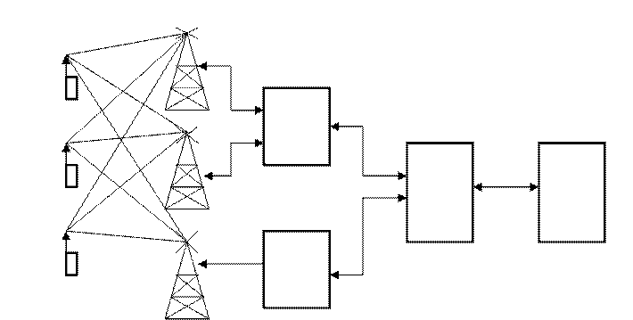
МС – мобильная станция;
БПС – базовая приемопередающая станция;
ТК – телефонный канал;
ЦКС – центр коммутации связи;
ТСОП – телефонная сеть общего пользования.

Рисунок 6 - Упрощенная структура транкинговой системы мобильной связи
Системы подвижной связи обеспечивают своих абонентов качественной связью не только в пределах какой-либо отдельно взятой территории (город, область и пр.), но и в глобальном масштабе (страна, континент). Такой режим работы называется роумингом (от англ. roam – скитаться, блуждать). Для организации роуминга необходимо, чтобы системы использовали один и тот же стандарт или имели специальное оборудование, позволяющее абонентам систем разных стандартов связываться друг с другом.
По принципу организации различают три вида роуминга:
- ручной – простой обмен одного средства связи на другое;
- полуавтоматический, когда абоненту необходимо сначала зарегистрироваться у местного оператора;
- автоматический – предоставляющий абоненту возможность выйти на связь « в любое время и в любом месте».
Первая цифровая транкинговая система EDACS (Enhanced Digital Access Communication System) была разработана и внедрена в скандинавских странах для обслуживания полиции.
Переход к цифровым методам передачи позволит обеспечить:
- одновременную передачу речевых сообщений и данных в формате стандартных цифровых сигналов;
- совместную передачу информационных сообщений и сигналов управления без взаимного мешающего влияния;
- интеграцию (при достаточно низком уровне затрат) существующих сетей радиосвязи с вновь разрабатываемыми;
- стабильно высокий уровень разборчивости передаваемых речевых сообщений в условиях всего диапазона дальности связи;
- надежную и технически несложную защиту передаваемых сообщений от подслушивания;
- непрерывный контроль качества функционирования каналов связи.
Классификация транкинговых систем радиосвязи
В общем, практически существующие транкинговые системы связи можно разделить по следующим параметрам:
а) способ передачи голосовых сообщений:
1) аналоговые;
2) цифровые;
б) организация доступа к системе:
1) выделенным каналом управления;
2) с распределенным каналом управления;
в) способ предоставления (удержания) канала:
1) на время установленное;
2) на время всего разговора;
г) конфигурация радиосети:
1) однозоновые;
2) многозоновые;
д) способ организации радиоканала:
1) симплексный;
2) полудуплексный;
3) дуплексный.
Различают системы с выделенным частотным каналом управления и системы с распределенным каналом управления. В системах первого типа передача данных в канале управления производится со скоростью до 9,6
Выделенный канал управления имеют все транкинговые системы протокола Кбит/с, а для разрешения конфликтов используются протоколы типа ALOHA.МРТ1327, системы фирмы Motorola (Startsite, Smartnet, Smartzone). Система EDACS фирмы Ericsson и некоторые другие.
В системах с распределенным каналом управления информация о состоянии системы и поступающих вызовах распределена между низкоскоростными субканалами передачи данных, совмещенными со всеми рабочими каналами. Таким образом, в каждом частотном канале системы передается не только речь, но и данные канала управления.
В зависимости от количества базовых станций и общей архитектуры, различают однозоновые и многозоновые системы. Первые располагают лишь одной базовой станцией, вторые- несколькими БС с возможностью роуминга.
Симплекс – радиосвязь, в которой используется одна частота как для приема, так и для передачи.
Дуплекс - радиосвязь осуществляется одновременно на двух частотах. На одной - прием, а на другой- передача.
Полудуплекс - радиосвязь осуществляется с использованием двух частот: приемной и передающей, но, по сравнению с дуплексом, не одновременно, а поочередно. Сигнал принимается на одной частоте, а передается на другой. В один момент времени абонент может находится либо в режиме «прием» либо «передача».

Лекция 7. Общие сведенья о системах персональной спутниковой связи

Цель лекции: изучение видов и структур спутниковых систем связи.
Системы персональной спутниковой связи обладают рядом преимуществ по сравнению с рассмотренными ранее системами подвижной связи. Данный вид связи не имеет ограниченной по привязке к конкретной местности Земли, а также во многих регионах мира спрос на услуги связи может быть удовлетворен только с помощью спутниковых систем, например:
- при передаче информации в глобальном масштабе;
- в акваториях Мирового океана;
- в районах с малой плотностью населения;
- в местах разрывов наземной инфраструктуры.
В зависимости от вида предоставляемых услуг ССС можно разделить на три основных класса:
- речевой (радиотелефонной) связи;
- пакетной передачи данных (ППД);
- определение местоположения (координат) потребителей.
При радиотелефонной связи в ССС используют цифровую передачу сообщений, при этом обязательно должны выполняться международные стандарты. В таких системах задержка сигнала на трассе не должна превышать 0,3 с и переговоры абонентов не должны прерываться во время сеанса связи. Обслуживание абонентов должно быть непрерывным и происходить в реальном масштабе времени (РМВ). Для этого необходимо оснащать спутники высокоточной системой ориентации для удержания луча их антенны в заданном направлении; количество спутников в системе должно быть достаточным для обеспечения сплошного и непрерывного покрытия зоны обслуживания; для обеспечения достаточного количества каналов связи должны применяться многолучевые антенные системы. При этом требуется большое количество узловых (шлюзовых) станций (ШС) с дорогим коммутационным оборудованием.
Системы пакетной передачи данных (ППД) работают со скоростью от единиц до сотен килобайт в секунду. Жестких требований к оперативности доставки сообщений, как правило, не предъявляют. В таком режиме работает «электронная почта» (поступившая информация запоминается бортовым компьютером и доставляется корреспонденту в заранее определенное время суток).
Для определения местоположения абонента применяется стандартная навигационная аппаратура GPS (Global Positioning System – глобальная система определения), которая имеет очень высокую точность определения координат потребителя и специальная аппаратура, которая по сигналам спутников персональной связи и/или ШС позволяет определить координаты потребителя, но с меньшей точностью.
В основу организации спутниковой связи заложена достаточно простая идея. На спутнике (сателлите) располагается активный ретранслятор СПСС. По заданной орбите спутник движется длительное время, получая электропитание от солнечных батарей, установленных на его платформах, или от малогабаритных ядерных электростанций.

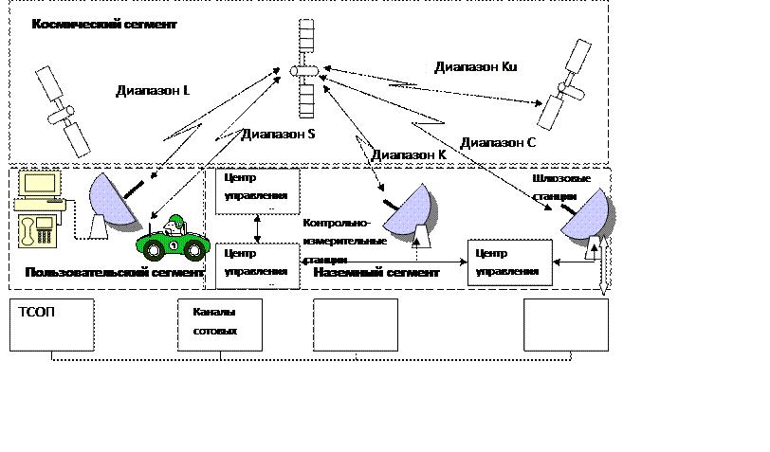
Рисунок 7 - Структура систем спутниковой связи

На спутнике-ретрансляторе расположены специальная антенная система и приемопередающая аппаратура, осуществляющая прием, преобразование, обработку (например, усиление, изменение частоты несущей и пр.) и передачу сигналов в направлении земных станций (ЗС) – станций радиосвязи, расположенных на земной поверхности и предназначенных для обеспечения собственной связи. Приведена структура систем спутниковой связи на рисунке 7.
Системы мобильной спутниковой связи классифицируют по двум признакам: типу используемых орбит и различию в зонах обслуживания и размещения ЗС.
Многие важные свойства СПСС напрямую зависят от высоты и типа орбит КА. Высота орбит КА выбирается на основании анализа многих факторов, включая энергетические характеристики радиолиний, задержку при распространении радиоволн, близость к орбите радиоционных поясов, а также от размеров обслуживаемых территорий. Кроме того, на высоту орбиты влияют способ организации связи и требования по обеспечению необходимого значения угла места КА. Поэтому выделяют четыре основные градации высот орбит: низкоорбитальные группировки (LEO) с высотами порядка 500-2000 км, средневысотные группировки (MEO) с высотами 5-15 тыс.км, геостационарные орбитальные группировки (GEO) на фиксированной высоте 36 тыс.км и орбитальные группировки на высокоэллиптических орбитах (HEO). В последнем случае орбита представляет сильно вытянутый эллипс с Землей в одном из его фокусов. Высота в апогее (наивысшей точке), как правило, составляет порядка 7-70 тыс.км, перигее - 400-500 км.
Каждая из этих орбитальных позиций обладает своими достоинствами и недостатками.
Системы подвижной связи на низкоорбитальных спутниках позволяют создать на поверхности Земли плотность потока мощности, достаточную для работы с легкими абонентскими станциями размером с портативную телефонную трубку, и дополняют сотовые сети. Наиболее распространенной международной системой подвижной спутниковой связи является глобальная сеть связи Inmarsat. Среди ряда стандартов этой системы выделяют сеть Inmarsat-М, предназначенную для обслуживания подвижных абонентских станций. В ней для сухопутных подвижных объектов используется МС с малогабаритной фазированной антенной решеткой (ФАР), встроенной в крышку портфеля-дипломата с массой порядка 2 кг. Спутниковая система Inmarsat-М обеспечивает связь практически из любой точки мира, позволяет подключить компьютерную сеть Internet, факс и ряд других устройств передачи цифровых данных. Космический сегмент этой системы связи базируется на геостационарных спутниках, расположенных над Атлантическим, Тихим и Индийским океанами.
В последние годы активно развивается спутниковая связь персонального обслуживания подвижных абонентов. Энергетический баланс линий спутниковой связи не позволял до последнего времени уменьшить абонентскую станцию до размеров сотового телефона. Применение низкоорбитальных спутников создает преимущества перед геостационарными и позволяет разрабатывать СПСС с персональными радиотелефонами типа сотового, снабженными направленными антеннами. При этом существенно уменьшается затухание сигнала на трассах «Земля – спутник» и «спутник – Земля» и его запаздывание в каналах связи. Время задержки сигнала у геостационарных систем спутниковой связи составляет около 300 мс, а у низкоорбитальных не более 200 мс. Такое уменьшение запаздывания сигналов способствует двухскачковому (двукратному) методу передачи сигнала через спутник.
СПСС с низкоорбитальными спутниками позволяют организовать телефонную персональную связь с подвижными абонентами, находящимися вне зоны сотовых и прочих телефонных сетей. Кроме того, они широко внедрены в морских службах спасения для радиоопределения местоположения объекта, пейджинга, электронной почты и т.д.
Разработки ряда СПСС с низкоорбитальными спутниками ведутся за рубежом и в России. За рубежом это Inmarsat Globalstar.
Современные спутниковые проекты основаны на широком международном сотрудничестве, в котором участвуют и российские компании. В орбитальной группировке практически любой спутниковой системы связи используется до 70 спутников-ретрансляторов, расположенных на 4…8 орбитах. Любой спутник орбитальной группировки своими лучами формирует несколько наземных сот связи. В совокупности один ретранслятор создает на Земле подспутниковую зону диаметром примерно 4500 км. Полная орбитальная группировка формирует практически сплошную зону связи, покрывающую всю поверхность Земли.
Технические вопросы, связанные с использованием частот и расположением СР на орбитах, обеспечивающих отсутствие взаимных помех друг другу, решаются в рамках МККР (Международный консультативный комитет по радио) и МКРЧ (Международный комитет по регистрации частот). Для спутниковых систем выделены полосы частот, представленные в таблице 1.

Таблица 1 – Полосы частот для спутникового диапазона.
Диапазон | C | S | C | Ku | Ka | K
Полоса частот, ГГц | 1,452-1,500;  1,61-1,71 | 1,93-2,70 | 3,40-5,25;  5,725-7,075 | 10,70-12,75;  12,75-14,80 | 14,40-26,50;  27,00-50,20 | 84,00-86,00
Лекция 8. Оптическая и радиосвязь

Цель лекции: ознакомление с технологией беспроводной оптической связи, основными отличиями оптической и радиосвязи, параметрами оптических систем беспроводной связи.
Основная причина востребованности технологии беспроводной оптической связи заключается в огромном потенциале передавать большие объемы данных на высоких скоростях в инфракрасном диапазоне длин волн далеко за принятым диапазоном радиочастот (до 400 ГГц), существенно снижая таким образом административные издержки. Среди всемирно известных операторов и разработчиков телекоммуникационных сетей, принявших на вооружение беспроводную оптическую технологию - Sprint, Nextel, Verizon (в прошлом Bell Atlantic), Вымпелком, Motorola, Siemens.
Сигналы входного интерфейса системы используются для модуляции сигнала в открытом оптическом канале. Сама технология передачи основывается на передаче данных модулированным излучением в инфракрасной части спектра через атмосферу. Передатчиком служит полупроводниковый излучающий диод. В качестве приемника используется высокочувствительный фотодиод. Излучение воздействует на фотодиод, вследствие чего регенерируется исходный модулированный сигнал. Далее сигнал демодулируется и преобразуется в сигналы выходного интерфейса. С обеих сторон используется система линз, на передающей стороне - для получения коллимированного луча, а на приемной стороне - для фокусирования принятого излучения на фотодиод. Для дуплексной передачи организуется точно такой же обратный канал.
Атмосферные оптические линии связи (Free Space Optics) — термин, давно прижившийся в телекоммуникациях. В линиях FSO, как и в волоконно-оптических линиях связи, информация передается с помощью модулированных световых волн. Однако средой для распространения световых колебаний служит не оптическое волокно, а открытая атмосфера в пределах прямой видимости. В этом смысле линии FSO похожи на радиорелейные линии связи, где электромагнитные волны СВЧ диапазона распространяются также в открытой атмосфере.
Важная особенность линий FSO — отсутствие необходимости получать разрешение на частоты при установке и эксплуатации таких систем, в отличие от радиорелейных линий связи. Иными словами, исключается длительный и весьма дорогостоящий процесс получения радиочастот. Кроме того, значительные затраты требуются для расчета, измерения уровней электромагнитного излучения и получения разрешения на установку радиорелейных станций.
В системах FSO используются инфракрасные лазеры, которые генерируют свет в диапазоне около 200 ГГц, что соответствует длине волны порядка 1 мкм.
Имеющееся на рынке оборудование работает на одной из двух длин волн – 850 или 1550 нм. Лазеры, излучающие длину волны 850 нм, намного дешевле, чем для волн 1550 нм, и поэтому предпочтительны для связи на дистанции до 100 м. Однако если речь идет о более дальних расстояниях, мощном и в то же время безопасном для глаз излучении, то на первый план выходят длинноволновые лазеры.
Инфракрасное излучение на длине волны 1550 нм поглощается роговицей глаза и не доходит до сетчатки. Нормами допускается мощность почти на два порядка больше, чем для 850-нанометровых лазеров. Это позволяет увеличить длину канала примерно в 5 раз при сохранении устойчивой связи, а при использовании на коротких расстояниях – значительно повысить скорость передачи данных.
В настоящее время для беспроводного обмена информацией широко применяется радио (радиорелейные линии и радиомодемы). Однако трудно найти хотя бы одного пользователя, который не сталкивался бы с проблемой искажения или даже потери сигнала из-за засоренности радиоэфира. Необходимость же получения специального разрешения и связанная с этим бумажная волокита сильно затрудняют применение радио в крупных городах. Даже такие появившиеся в последнее время технологии, как быстрый перескок радиочастоты и цифровое кодирование путем свертки сигнала с использованием псевдослучайной шумовой последовательности, полностью не решают данных проблем.
Лазерная система связи представляет собой открытую систему и поддерживает практически любой протокол из физической спецификации передающей системы. Кабельное или волоконно-оптическое устройство сопряжения доставляет сетевой трафик лазерному приемопередатчику, затем полученный сигнал модулируется оптическим лазерным излучателем и фокусируется в узкий коллимированный световой луч в передатчике, использующем систему линз. На принимающей стороне оптический пучок возбуждает фотодиод, который позволяет регенерировать модулированный сигнал. Сигнал демодулируется и преобразуется в коммуникационный протокол, поддерживаемый сетью. Иными словами, система использует тот же принцип действия, что и модемы для волоконно-оптических кабелей. Разница заключается только в другой среде для распространения светового луча и вытекающих из этого конструктивных особенностях.
Для дуплексных конфигураций на каждом конце двухточечной линии связи требуются и приемник, и передатчик (обычно они собраны в моноблоке).
Существующие в настоящее время коммерческие лазеры имеют выходную мощность сигнала менее 100 мВт и не требуют специального технического лицензирования для безопасной работы и управления. Они поддерживают высокую скорость передачи данных на расстояние до 1,2 км, однако их пропускная способность зависит от расстояния: чем выше пропускная способность, тем меньше расстояние передачи.
Так, например, передача данных с пропускной способностью 34-52 Мбит/с возможна на расстояние до 1200 м, а с пропускной способностью 100-155 Мбит/с - на расстояние до 1000 м. Очевидно также то, что чем больше мощность лазера, тем большее расстояние он покрывает. Так, например, лазерные передатчики Freespace или OmniBeam, имеющие выходную мощность от 20 до 40 мВт, способны передавать сигнал на расстояние до 1200 м. Если же использовать военные лазеры с выходной мощностью в 10 Вт, то информацию можно передавать на расстояние до нескольких километров. Однако, чем выше мощность излучателя, тем меньше срок службы лазера. Поэтому в настоящее время, в основном, применяются коммерческие лазеры (чаще всего диодные лазеры с гетероструктурой на основе соединения GaAlAs и длиной волны 820 нм) с выходной мощностью до 50 мВт. При передаче информации на расстояние до 1200 м такие лазеры обеспечивают пропускную способность до 155 Мбит/с и поддерживают стандарты Е1, Е3, ОС1, ОС3 и др.
Лазерная связь обеспечивает высокий уровень защиты информации от несанкционированного считывания в то время, как передача по радио может быть перехвачена и записана даже на большом удалении от оборудования передачи.
Системы, функционирующие в инфракрасном (ИК) диапазоне, имеют целый ряд преимуществ перед альтернативными разработками. Во-первых, за счет перехода в оптическую область длин волн такие системы не претендуют на какую-либо часть радиодиапазона, не создают помех в РЧ-спектре и сами не чувствительны к подобным помехам. Для их эксплуатации не нужно получать разрешений на использование дефицитного радиочастотного ресурса. Во-вторых, инфракрасные каналы связи обеспечивают высокую защищенность пересылаемой информации. Передаваемые по ним потоки не могут быть просканированы анализаторами спектра или контрольным оборудованием радиосетей. К тому же они, как правило, кодируются с помощью патентованных алгоритмов. В-третьих, сами по себе беспроводные оптические системы не накладывают никаких принципиальных ограничений на скорость транспортировки данных. Наконец, немаловажным фактором является малое время их развертывания.
В последние годы инфракрасные системы передачи информации вызывают все больший интерес у операторов, Internet-провайдеров и корпоративных заказчиков. К возможным вариантам их применения относятся формирование физических соединений в корпоративных сетях передачи данных (Ethernet/Fast Ethernet, ATM, FDDI) и магистральных сетях операторов наземной связи (SDH, PDH), создание резервных каналов, построение каналов доступа для решения проблемы «последней мили», обеспечение соединений с базовыми станциями и их контроллерами в сетях мобильной связи, развертывание временных сетей на период модернизации основной кабельной инфраструктуры или в районах стихийных бедствий, передача данных от систем видеонаблюдения и телеметрии при невозможности прокладки кабеля.
Общими свойствами всех оптических систем являются высокая энерговооруженность лазерного луча (средняя мощность 300 мВт, уровень ИК-излучения 7 Вт/м²) и значительное время наработки на отказ (для лазеров оно составляет 130 тыс. часов, т.е. без малого 15 лет). Мощность, потребляемая каждым из устройств, равна примерно 20 Вт, поэтому даже при сбое в сети электропитания приемопередатчик может работать от бесперебойного источника в течение нескольких часов.
Особенностью ИК-оборудования является быстрота его развертывания: среднее время, затрачиваемое на инсталляцию, не превышает 4 ч. Отсутствие привязки к кабельной инфраструктуре обеспечивает возможность многократного использования одной и той же системы путем ее демонтажа и установки на новом месте. Еще важнее высокая ремонтопригодность данного оборудования. Оно спроектировано так, что замена передатчика, сопровождающаяся переходом на новую длину волны из диапазона 860—920 нм, не требует модернизации приемника (ибо последний работает с длинами волн от 750 до 950 нм).
Влияние атмосферных явлений лимитирует максимальную протяженность канала связи (при фиксированном уровне его доступности), а требование прямой видимости накладывает дополнительные ограничения на высоту установки приемопередающих устройств и их направленность.
Из-за того, что погодные условия влияют на надежность передачи, перед началом эксплуатации системы в каждой конкретной местности необходимо проводить ее тестирование. Общее правило заключается в том, что важен не столько тип осадков, сколько время их непрерывного воздействия на канал, поэтому, скажем, туман в большей степени влияет на состояние ИК-канала, чем дождь или снег.
Зависимость от состояния атмосферы приводит к тому, что доступность канала обратно пропорциональна дальности передачи. Так, при дальности 40 км доступность в среднем за год составит всего 40—50%, хотя летом значение этого показателя будет несколько выше. И наоборот, сближение приемника и передатчика на расстояние 500 м обеспечит доступность до 99,9%. Впрочем, на практике беспроводные каналы обычно организуются для соединения узлов, разнесенных на несколько километров: при дальности связи 3 км доступность одиночного ИК-канала E1 составляет 99,1%, а для 1 мили (1,6 км) она равна 99,7%. Приемники и передатчики не обязательно выносить на улицу: они могут быть установлены и внутри помещений. Наличие стеклянной преграды удается учесть на стадии расчета технических характеристик монтируемой системы, и серьезные проблемы возникают только при наличии светофильтров или специального противосолнечного затемнения.
Лекция 9. Технические концепции построения систем БС

Цель лекции: изучение принципов организации линий связи между абонентной станцией и базовой станцией и между базовыми станциями систем беспроводной радиосвязи; модели радиосигналов с замираниями, обусловленными многолучевым распространением.
Типовая модель сухопутной системы подвижной радиосвязи PCS, или линии передачи сотовой системы, включает в себя высокоподнятую антенну (или несколько антенн) базовой станции и относительно короткий участок распространения по линии прямой видимости (LOS) (см.рисунок 8).
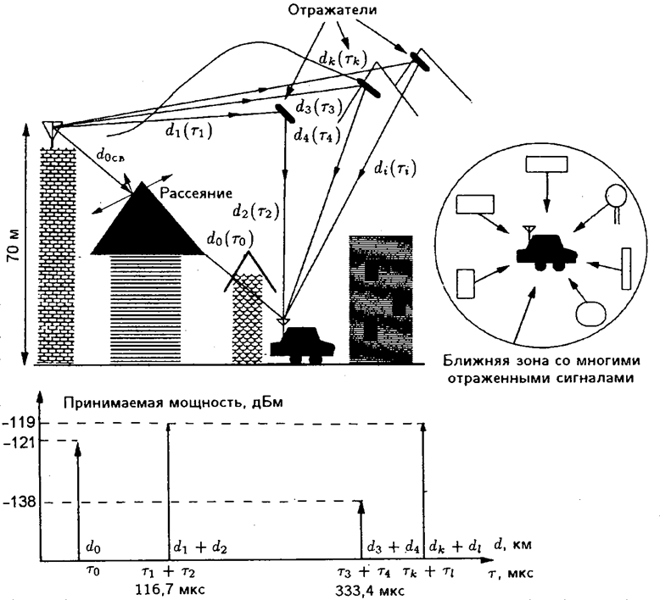
Рисунок 8 - Среда распространения радиоволн
Присутствуют также множество трасс с переотражением (т.е. непрямой видимости — NLOS) и одна или несколько подвижных антенн, установленных на автомобиле или (более общий случай) в приемопередатчике подвижной или носимой радиостанции. В большинстве случаев имеет место неполный участок распространения радиоволн в пределах прямой видимости между антенной базовой станции, или точкой доступа, и антеннами подвижных радиостанций из-за естественных и искусственных препятствий смотри на рисунке 8.
При таких условиях трасса радиопередачи может моделироваться как случайным образом изменяющаяся трасса распространения. В иллюстративном примере (см.рисунок 8) антенна базовой станции расположена на высоте 70 м, т.е. на крыше самого высокого здания. Прямая LOS трасса с распространением в свободном пространстве (does) пролегает между базовой антенной и первым зданием. Из-за его влияния на прямой трассе do вносится затухание. Расположенные в отдалении возвышенности отражают сигналы. Отраженные задержанные сигналы при приеме могут иметь мощность, сравнимую с мощностью ослабленных сигналов прямой трассы.
Во многих случаях может существовать более одного пути распространения радиоволн, и эта ситуация называется многолучевым распространением. Трасса распространения изменяется при перемещениях подвижного объекта, базового оборудования и/или движения окружающих предметов и среды.
Даже малейшее, самое медленное перемещение приводит к изменению во времени условий многолучевого распространения и, как следствие, к изменению параметров принимаемого сигнала. Предположим, например, что абонент сотовой системы находится в автомобиле на стоянке вблизи оживленной скоростной автострады.
Хотя абонент относительно неподвижен, часть окружающей среды движется со скоростью 100 км/час. Автомобили на автостраде становятся «отражателями» радиосигналов. Если во время передачи или приема этот абонент также движется (например, со скоростью 100 км/час), то параметры случайным образом отраженных сигналов изменяются с большей скоростью. Скорость изменения уровня сигнала часто описывается доплеровским рассеянием.
Распространение радиоволн в подобных условиях характеризуется тремя, частично самостоятельными эффектами, известными как замирания из-за многолучевости распространения, затенение (или экранирование) и потери при распространении. Замирания из-за многолучевости описываются через замирания огибающей (независящие от частоты изменения амплитуды), доплеровское рассеяние (селективный во времени, или меняющийся во времени, случайный фазовый шум) и временное рассеяние (изменяющиеся во времени длины трасс распространения отраженных сигналов вызывают временные изменения самих сигналов). Временное рассеяние приводит к появлению частотно-селективных замираний.
Когда приемник, передатчик или окружающая среда даже незначительно перемещаются, эффективное перемещение превышает несколько сотых длины волны. Например, в системах радиосвязи диапазона 2 ГГц длина волны равна 15 см. Таким образом, если приемник перемещается лишь на расстояние 1,5 см, он смещается на 1,5/15=0,1 длины волны. Перемещение на расстояние, большее, чем несколько сотых длин волны, может вести к флюктуациям огибающей.
Замирания на трассе можно разделить на долговременные или усредненные замирания и кратковременные или быстрые замирания из-за многолучевости. После того как быстрые замирания из-за многолучевости устраняются усреднением на интервале нескольких сотен длин волн, остается еще неселективное затенение. Причиной затенения являются в основном особенности рельефа местности вдоль трассы распространения радиосигналов сухопутных подвижных систем. Это явление вызывает медленные изменения средних значений параметров релеевских замираний. Хотя для затенения не имеется подходящей математической модели, наилучшим образом соответствующей экспериментальным данным в типичном городском районе, признано лог-нормальное распределение с дисперсией от 5 до 12 дБ.
Формула для потерь при распространении в свободном пространстве (или потерь при распространении) для всенаправленных передающей и приемной антенн с единичным коэффициентом усиления (G = 1), расположенных друг от друга на расстоянии r метров, имеет вид:
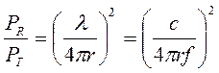.
Для двух антенн, разнесенных друг от друга на r метров, с коэффициентом усиления передающей антенны:
GT=4πA/λ^{2,}
и коэффициентом усиления приемной антенны:
GR=4πA/λ².
формула для потерь при распространении в свободном пространстве принимает следующий вид:
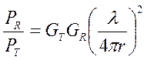 .
Полагаем, что P_{R} = P_{Rmin} представляет собой минимальную мощность несущей, которая приводит к приемлемому, или «пороговому», значению вероятности ошибки на бит. Для речевой связи в качестве «приемлемой, или пороговой, характеристики» часто принимается BER = 3×10⁻² при передаче без кодирования и предварительной обработки. Тогда радиус зоны уверенного приёма:
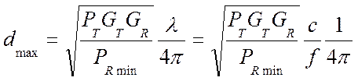,
где dmax выражено в метрах.
Коэффициент усиления системы является полезным показателем для оценки характеристик системы, так как объединяет много параметров, представляющих интерес для проектировщиков систем радиосвязи. Пороговая чувствительность приемника — это минимальная принимаемая мощность, необходимая для достижения приемлемого уровня характеристик, таких как максимальное значение вероятности ошибки на бит (BER). Коэффициент усиления системы должен превышать или, по крайней мере, быть равным сумме коэффициентов усиления и внешних по отношению к аппаратуре потерь.
Для прогнозирования средних потерь при распространении используются эмпирические модели, основанные на всесторонних натурных измерениях. Трасса пролегает от антенны базовой станции до антенны подвижного объекта. Экспериментальные кривые для потерь при распространении получаются измерением уровня мощности принятого сигнала и вычитанием из мощности переданного сигнала. Например, если мы имеем всенаправленные антенны с коэффициентами усиления, равными 1, передаваемая мощность равна + 30 дБм и в некотором месте принимаемая мощность несущей PR = - 105 дБм, тогда потери при распространении:

Lp = PТ - PR = + 30 дБм – ( -105 дБм) =135 дБм.

Поскольку PТ и PR выражены в одних и тех же единицах, то потери Lp могут быть выражены в децибелах.
Многочисленные измерения, выполненные Окомурой (Okomura), позволили получить эмпирическую формулу для средних потерь при распространении Lp, дБ, в случае изотропных (идеальных всенаправленных), имеющих коэффициенты усиления, равные 1, антенн базовой станции и подвижного объекта. Эта формула, известная так же, как метод прогнозирования Окомуры, имеет следующий вид:
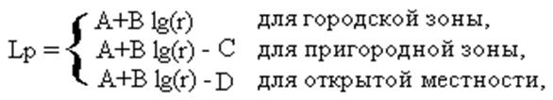
где r – расстояние между антеннами базовой и подвижной станции, км.
Радиочастота несущей fo, МГц, высота антенны базовой станции hb, м, и высота антенны подвижной станции hm, м; величины A, B, C и D выражаются соответственно следующим образом:
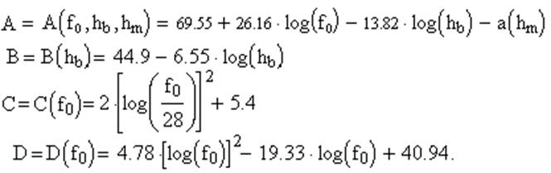
где а(h_{m})=[1,1∙lg(f₀)-0,7]∙h_{m}-[1,56∙lg(f₀)-0,8] – для средних и малых городов;
- а(h_{m})=3,2[lg(11,75∙h_{m})]² -4,97 – для крупных городов.
Данной формулой можно пользоваться, если выполняются следующие условия:
- fо: от 150 до 1500 МГц;
- hb: от 30 до 200 м; возможно расширение диапазона (от 1,5 до 400 м);
- hm: от 1 до 10 м;
- r: от 1 до 20 км; возможно расширение диапазона (от 2м до 80 км).
Модель радиосигналов с замираниями, обусловленными многолучевым распространением, полезна для последующего анализа распределений огибающей замирающей несущей (уровня сигнала), частоты выбросов сигнала и длительности замираний [12]. Эти параметры и их представления требуются при рассмотрении некоторых аспектов проектирования линий и систем связи (таких, как выбор методов исправления ошибок и доступа). Например, длительность замираний и частота выбросов позволяют установить связь между вероятностью ошибки на бит (BER) и вероятностью ошибок в слове (WER).
При проектировании высокоскоростных цифровых систем подвижной радиосвязи важно знать характеристики замираний из-за многолучевости, поскольку они вызывают пакетирование ошибок. При условии, что пакеты ошибок возникают, когда уровень огибающей сигнала падает ниже определенного порога, частота выбросов (пересечений уровня) может использоваться как подходящая мера частоты появления пакетов ошибок. Длительность замираний позволяет оценивать длину пакетов ошибок.

Лекция 10. Методы разнесения сигналов

Цель лекции: ознакомление с методами организации ветвей разнесения и сигнальных путей в системах беспроводной связи.
Для обеспечения высокой надежности передачи данных без чрезмерного увеличения как мощности передатчика, так и интервала повторного использования частот желательно иметь иной метод борьбы с влиянием быстрых замираний из-за многолучевости. Известно, что разнесенный прием является одним из наиболее эффективных средств, предназначенных для решения этой задачи.
Различные методы разнесения были предложены и проанализированы применительно к системам KB, тропосферной связи, а также микроволновым радиорелейным системам, работающим в пределах прямой видимости. Методы разнесения применительно к ОВЧ, УВЧ и микроволновым системам подвижной радиосвязи анализировались в течение последних 20 лет.
Хотя большинство из них относились к аналоговым системам подвижной радиосвязи, однако, в принципе, они могут найти применение и в цифровых сотовых системах. Выигрыш, получаемый за счет разнесения, увеличивается по мере возрастания требований к качеству обслуживания в цифровых системах подвижной радиосвязи, поскольку более существенное влияние быстрых замираний многолучевости проявляется при цифровой передаче.
Методы разнесения требуют организации ряда путей передачи сигналов, называемых ветвями разнесения, и схемы их комбинирования или выбора одного из них. В зависимости от характеристик распространения радиоволн в системах подвижной радиосвязи существует несколько методов построения ветвей разнесения, которые могут быть разбиты на следующие группы, объединяющие:
- пространственное;
- угловое;
- поляризационное;
- частотное;
- временное разнесение.
Пространственное разнесение. Этот метод наиболее широко используется из-за своей простоты и низкой стоимости. Он требует одной передающей антенны и нескольких приемных антенн. Расстояние между соседними приемными антеннами выбирается с таким расчетом, чтобы замирания из-за многолучевости в каждой ветви разнесения были некоррелированными.
Угловое разнесение. Это метод, который получил название разнесения по направлению, требует несколько направленных антенн. Каждая антенна независимо реагирует на волну, приходящую под определенным углом или с определенного направления, и формирует некоррелированные замирающие сигналы.
Поляризационное разнесение. Этот метод позволяет реализовать только две ветви разнесения. Он использует тот факт, что сигналы, переданные с помощью двух ортогонально-поляризованных радиоволн, характерных для ОВЧ и УВЧ сухопутных систем подвижной радиосвязи, в точке приема имеют некоррелированные статистики замираний из-за многолучевости.
Частотное и временное разнесение. Различия в частоте и/или времени передачи могут быть использованы для организации ветвей разнесения с некоррелированными статистиками замираний.
Требуемый разнос по времени и частоте можно определить, исходя из имеющихся характеристик временного рассеяния и максимальной доплеровской частоты. Основное преимущество этих двух методов разнесения по сравнению с пространственным, угловым, поляризационным состоит в том, что для их реализации требуется лишь одна передающая и одна приемная антенны, а недостаток в том, что требуется более широкая полоса частот.
Кодирование с исправлением ошибок может рассматриваться как один из вариантов временного разнесения в цифровых системах передачи.
Следует отметить, что для всех перечисленных методов разнесения, за исключением поляризационного, в принципе не существует ограничения на количество ветвей разнесения. Например, в некоторых системах радиосвязи, работающих в диапазоне 2,4 ГГц, при организации пространственного разнесения используется до пяти приемных антенн.
Разнесение позволяет существенным образом улучшить характеристики помехоустойчивости приема и надежность цифровых систем радиосвязи. Наличие двух ветвей разнесения позволяет снизить значение C/I с 30 дБ, соответствующее отсутствие разнесения, до 15 дБ при частоте ошибок на бит (BER), равной 10⁻³. При более низких значениях BER, например, BER = 10⁻⁶, выигрыш за счет разнесения составляет 30 дБ.
Достаточно малогабаритные и относительно недорогие системы разнесения в настоящее время широко используются в системах мобильной радиосвязи, сотовой телефонии и передачи данных.

Лекция 11. Системы с расширением спектра

Цель лекции: изучение основных концепций построения беспроводных систем с расширенным спектром.
Термин расширение спектра был использован в многочисленных военных и коммерческих системах связи. В системах с расширенным спектром каждый сигнал-переносчик сообщений требует значительно более широкой полосы радиочастот по сравнению с обычным модулированным сигналом. Более широкая полоса частот позволяет получить некоторые полезные свойства и характеристики, которые трудно достичь другими средствами.
Расширение спектра представляет собой метод формирования сигнала с расширенным спектром с помощью дополнительной ступени модуляции, обеспечивающей не только расширение спектра сигнала, но и ослабление его влияния на другие сигналы. Дополнительная модуляция никак не связана с передаваемым сообщением.
Широкополосные системы находят применение благодаря следующим потенциальным преимуществам:
- повышенной помехоустойчивости;
- возможности обеспечения кодового разделения каналов для многостанционного доступа на его основе в системах, использующих технологию CDMA;
- энергетической скрытности благодаря низкому уровню спектральной плотности;
- высокой разрешающей способности при измерениях расстояния;
- защищенности связи;
- способности противостоять воздействию преднамеренных помех;
- повышенной пропускной способности и спектральной эффективности в некоторых сотовых системах персональной связи;
- постепенному снижению качества связи при увеличении числа пользователей, одновременно занимающих один и тот же ВЧ канал;
- низкой стоимости при реализации;
- наличию современной элементной базы (интегральных микросхем).

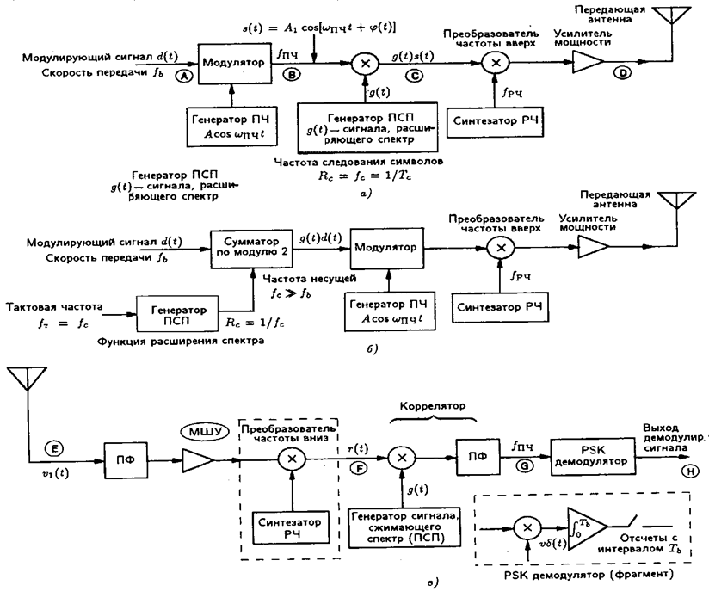
Рисунок 9 – Структура системы с прямым расширением спектра

В соответствии с архитектурой и используемыми видами модуляции системы с расширенным спектром могут быть разделены на следующие основные группы:
- с прямым расширением спектра на основе псевдослучайных последовательностей (ПСП), включая системы МДКРК;
- с перестройкой рабочей частоты (с «прыгающей» частотой), включая системы МДКРК с медленной и быстрой перестройкой рабочей частоты;
- множественного доступа с расширенным спектром и контролем несущей (CSMA);
- с перестройкой временного положения сигналов («прыгающим» временем);
- с линейной частотной модуляцией сигналов (chip modulation);
- со смешанными методами расширения спектра.
Прямое расширение спектра с помощью псевдослучайных последовательностей.
На рисунке 9 приведена концептуальная схема системы с прямым расширением спектра на основе псевдослучайных последовательностей (а - передатчик сигналов с PSK и с последующим спектра, б - передатчик с расширением спектра в полосе модулирующих частот, в - приемник).
В первом модуляторе осуществляется фазовая манипуляция (PSK) сигнала промежуточной частоты двоичным цифровым сигналом передаваемого сообщения d(t) в формате без возвращения к нулю (NRZ) с частотой следования символов f_{b} = 1/Т_{b}. В пределах одной соты системы подвижной радиосвязи, как правило, есть несколько абонентов, одновременно пользующихся связью, причем каждый из них использует одну и ту же несущую частоту fрч и занимает одну и ту же полосу частот Врч.
Процесс формирования сигналов с расширенным спектром в системах с многостанционным доступом происходит в два этапа: модуляция и расширение спектра (или вторичная модуляция посредством ПСП). Вторичная модуляция осуществляется с помощью идеальной операции перемножения g(t)s(t). При таком перемножении формируется амплитудно-модулированный двухполосный сигнал с подавленной несущей. Первый и второй модуляторы можно поменять местами без изменения потенциальных характеристик системы.
Сигнал g(t)s(t) с расширенным спектром преобразуется вверх до нужной радиочастоты. Поэтому в дальнейшем будем считать, что сигнал g(t)s(t) передается и принимается на промежуточной частоте, исключив из рассмотрения подсистемы преобразования частот вверх и вниз.
Таким образом, на вход приемника поступает сумма М независимых сигналов с расширенным спектром, занимающих одну и ту же полосу РЧ.
Если выбран ансамбль некоррелированных сигналов ПСП, то после операции сжатия спектра сохраняется лишь модулированный полезный сигнал. Все другие сигналы, являясь некоррелированными, сохраняют широкополосность и имеют ширину спектра, превышающую граничную полосу пропускания фильтра демодулятора. На рисунке 10 приведены упрощенные временные и спектральные диаграммы, качественно иллюстрирующие процессы расширения и сжатия спектра сигналов. В частности, в них отсутствует сигнал несущей.
Концепция систем с расширенным спектром путем программной перестройки рабочей частоты во многом схожа с концепцией систем с прямым расширением спектра. Здесь генератор двоичной ПСП управляет синтезатором частот, с помощью которого осуществляется переход («перескок») с одной частоты на другую из множества доступных частот. Таким образом, здесь эффект расширения спектра достигается за счет псевдослучайной перестройки частоты несущей, значение которой выбирается из имеющихся частот f1,...,fN, где N может достигать значений несколько тысяч и более. Если скорость перестройки сообщений (скорость смены частот) превышает скорость передачи сообщений, то имеем систему с быстрой перестройкой частоты. Если скорость перестройки меньше скорости передачи сообщений, так что в интервале перестройки передается несколько битов, то имеем систему с медленной перестройкой частоты.

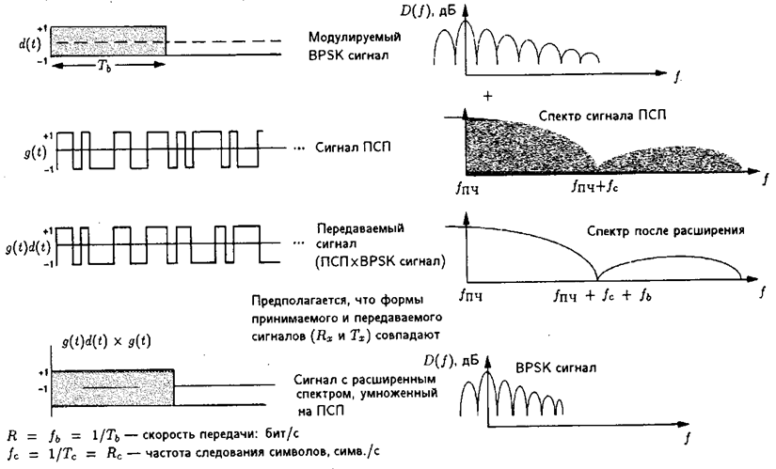
Рисунок 10 - Диаграммы при расширении спектра

На рисунке 11 изображены структурные схемы передающей и приемной частей системы с перестройкой частоты. В системах с расширенным спектром путем перестройки рабочей частоты последняя сохраняется постоянной в течение каждого интервала перестройки, но изменяется скачком от интервала к интервалу. Частоты передачи формируются цифровым синтезатором частот, управляемым кодом («словами»), поступающим в последовательном либо параллельном виде и содержащим m двоичных символов (битов) Каждому m-битовому слову или его части соответствует одна из M = 2m частот. Хотя для осуществления перестройки частот имеется M = 2m, m = 2, 3 частот, но не все из них обязательно используются в конкретной системе.
Системы с расширением спектра путем программной перестройки рабочей частоты подразделяются на системы с медленной, с быстрой и со средней скоростью перестройки.
В системах с медленной перестройкой скорость перестройки fh, меньше скорости передачи сообщений fb. Таким образом, в интервале перестройки, прежде, чем осуществится переход на другую частоту, могут быть переданы два бита сообщения или более (в некоторых системах свыше 1000). В системах со средней скоростью перестройки скорость перестройки равна скорости передачи. Наибольшее распространение получили системы с быстрой и медленной перестройкой рабочей частоты.
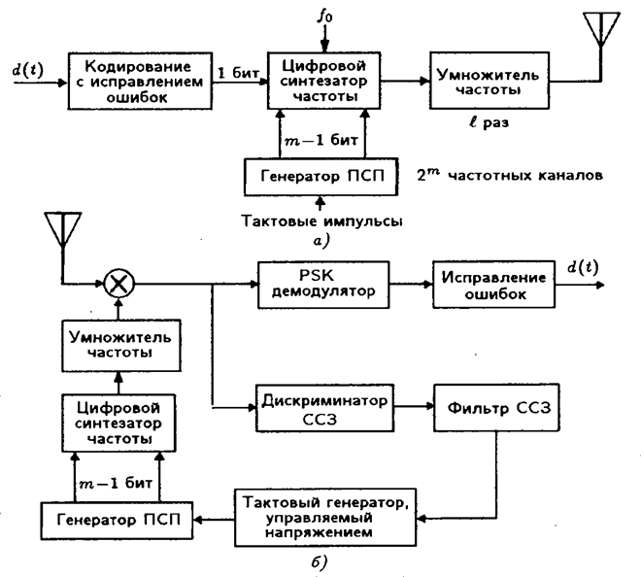
Рисунок 11 - Система с программной перестройкой частоты

Для синхронизации приемников при приеме сигналов с расширенным спектром может потребоваться три устройства синхронизации:
- фазовой синхронизации несущей (восстановления несущей);
- символьной синхронизации (восстановления тактовой частоты);
- временной синхронизации генераторов, формирующих кодовые или псевдослучайные последовательности.
Временная синхронизация обеспечивается в два этапа, в течение которых выполняются:
- поиск (первоначальная, грубая синхронизация);
- слежение (точная синхронизация).

Лекция 12. Беспроводная локальная сеть (WLAN): WiFi, WiMax

Цель лекции: ознакомление с беспроводными локальными сетями.
Сеть WLAN – вид локальной вычислительной сети (LAN), использующий для связи и передачи данных между узлами высокочастотные радиоволны, а не кабельные соединения. Это гибкая система передачи данных, которая применяется как расширение или альтернатива кабельной локальной сети внутри одного здания или в пределах определенной территории.
В 1997 году был принят стандарт для беспроводных сетей IEEE 802.11. Сейчас этот стандарт активно развивается и включает в себя уже несколько разделов, в том числе три локальные сети (802.11a, 802.11b и 802.11g).
Стандарт содержит следующие спецификации:
- Беспроводные локальные сети (WLAN — Wireless Local Area Networks),которые подразделяются по топологии на:
а) «точка-точка» – Peer to Peer или ADHOC;
б) «точка-многоточка» – Infrastructure mode;
в) «микросотовая сеть» – Wireless mesh.

Таблица 2 - Стандарты WLAN
Технология | Стандарт | Пропускная способность | Радиус действия | Частоты
Wi-Fi | 802.11a | до 54 Мбит/с | до 100 метров | 5,0 ГГц
Wi-Fi | 802.11b | до 11 Мбит/с | до 100 метров | 2,4 ГГц
Wi-Fi | 802.11g | до 54 Мбит/с | до 100 метров | 2,4 ГГц
Wi-Fi | 802.11n | до 480 Мбит/с | до 100 метров | 2,4 — 2,5 или 5,0 ГГц
WiMAX | 802.16d | до 75 Мбит/с | 6–10 км | 1,5–11 ГГц
WiMAX | 802.16e | до 30 Мбит/с | 1–5 км | 2–6 ГГц

Беспроводные локальные сети (WLAN — Wireless Local Area Networks) подразделяются по технологии передачи данных на:
а)Wi-Fi (Wireless Fidelity;
б)WiMAX (Worldwide Interoperability for Microwave Access).
Существует три основных топологии сети:
1)шина (bus), при которой все компьютеры параллельно подключаются к одной линии связи и информация от каждого компьютера одновременно передается всем остальным компьютерам;
2) звезда (star), при которой к одному центральному компьютеру присоединяются остальные периферийные компьютеры, причем каждый из них использует свою отдельную линию связи;
3) кольцо (ring), при которой каждый компьютер передает информацию всегда только одному компьютеру, следующему в цепочке, а получает информацию только от предыдущего в цепочке компьютера, и эта цепочка замкнута в «кольцо».
Разработкой и поддержкой стандарта IEEE 802.11 занимается комитет Wi-Fi Alliance. Термин Wi-Fi (wireless fidelity) используется в качестве общего имени для стандартов 802.11a и 802.11b, а также всех последующих, относящихся к беспроводным локальным сетям (WLAN).
Стандарт IEEE 802.11b был принят в 1999 г. и благодаря ориентации на освоенный диапазон 2,4 ГГц завоевал наибольшую популярность у производителей оборудования.
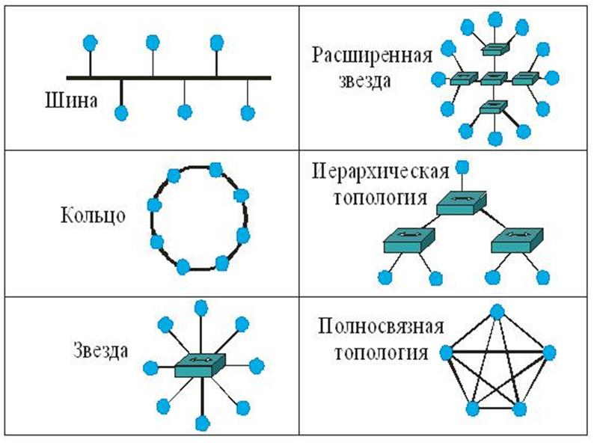
Рисунок 12 – Физическая топология локальных сетей.Физические топологии локальных сетей Физические топологии локальных сетей Физические топологии локальных сетей
В качестве базовой радиотехнологии в нем используется метод DSSS (Direct Sequence Spread Spectrum), который отличается высокой устойчивостью к искажению данных, помехам, в том числе преднамеренным, а также к обнаружению. Поскольку оборудование 802.11b, работающее на максимальной скорости 11 Мбит/с, имеет меньший радиус действия, чем на более низких скоростях, то стандартом 802.11b предусмотрено автоматическое понижение скорости. Стандарт IEEE 802.11b был принят в 1999 г. и благодаря ориентации на освоенный диапазон 2,4 ГГц и завоевал наибольшую популярность. В качестве базовой радиотехнологии в нем используется метод DSSS (Direct Sequence Spread Spectrum), который отличается высокой устойчивостью к искажению данных, помехам, в том числе преднамеренным, а также к обнаружению. Поскольку оборудование 802.11b, работающее на максимальной скорости 11 Мбит/с, имеет меньший радиус действия, чем на более низких скоростях, то стандартом 802.11b предусмотрено автоматическое понижение скорости при ухудшении качества сигнала. Пропускная способность (теоретическая 11 Мбит/с, реальная – от 1 до 6 Мбит/с) отвечает требованиям большинства приложений. Расстояния – до 300 метров, но обычно – до 160 метров.
Стандарт IEEE 802.11a рассчитан на работу в частотном диапазоне 5 ГГц. Скорость передачи данных до 54 Мбит/с, то есть примерно в пять раз быстрее сетей 802.11b. Это наиболее широкополосный из семейства стандартов 802.11. Определены три обязательные скорости – 6, 12 и 24 Мбит/с и пять необязательных – 9, 18, 36, 48 и 54 Мбит/с. В качестве метода модуляции сигнала принято ортогональное частотное мультиплексирование (OFDM). Его наиболее существенное отличие от методов DSSS заключается в том, что OFDM предполагает параллельную передачу полезного сигнала одновременно по нескольким частотам диапазона, в то время как технологии расширения спектра передают сигналы последовательно. В результате повышается пропускная способность канала и качество сигнала. К недостаткам 802.11а относятся большая потребляемая мощность радиопередатчиков для частот 5 ГГц, а также меньший радиус действия (около 100 м). Кроме того, устройства для 802.11а дороже, но со временем ценовой разрыв между продуктами 802.11b и 802.11a будет уменьшаться.
Стандарт IEEE 802.11g является новым стандартом, регламентирующим метод построения WLAN, функционирующих в не лицензируемом частотном диапазоне 2,4 ГГц. Благодаря применению технологии ортогонального частотного мультиплексирования (OFDM) максимальная скорость передачи данных в беспроводных сетях IEEE 802.11g составляет 54 Мбит/с. Оборудование, поддерживающее стандарт IEEE 802.11g, например точки доступа беспроводных сетей, обеспечивает одновременное подключение к сети беспроводных устройств стандартов IEEE 802.11g и IEEE 802.11b. Стандарт 802.11g представляет собой развитие 802.11b и обратно совместим с 802.11b. Теоретически 802.11g обладает достоинствами двух своих предшественников. В числе преимуществ 802.11g надо отметить низкую потребляемую мощность, большие расстояния (до 300 м) и высокую проникающую способность сигнала.
Спецификация IEEE 802.11d устанавливает универсальные требования к физическому уровню (процедуры формирования каналов, псевдослучайные последовательности частот и т. д.). Стандарт 802.11d пока находится в стадии разработки. Спецификация IEEE 802.11e позволит создавать мультисервисные беспроводные сети для корпораций и индивидуальных потребителей. При сохранении полной совместимости с действующими стандартами 802.11а и b она расширит их функциональность за счет обслуживания потоковых мультимедиа данных и гарантированного качества услуг. Пока утвержден предварительный вариант спецификаций 802.11е.
Спецификация IEEE 802.11f описывает протокол обмена служебной информацией между точками доступа (Inter-Access Point Protocol, IAPP), что необходимо для построения распределенных беспроводных сетей передачи данных. Находится в стадии разработки.
Спецификация IEEE 802.11h предусматривает возможность дополнения действующих алгоритмами эффективного выбора частот для офисных и уличных беспроводных сетей, а также средствами управления использованием спектра, контроля излучаемой мощности и генерации соответствующих отчетов. Находится в стадии разработки.
Таким образом, беспроводные сети весьма перспективны. Несмотря на свои недостатки, главный из которых – незащищенность среды передачи, они обеспечивают простое подключение абонентов, не требующее кабелей, мобильность, гибкость и масштабируемость сети. К тому же, что немаловажно, от пользователей не требуется знания сетевых технологий.
Bluetooth - переводится как синий зуб, назван в честь Харальда I Синезубого — производственная спецификация беспроводных персональных сетей (англ. Wireless personal area network, WPAN). Bluetooth обеспечивает обмен информацией между такими устройствами, как персональные компьютеры (настольные, карманные, ноутбуки), мобильные телефоны, принтеры, цифровые фотоаппараты, мышки, клавиатуры, джойстики, наушники, гарнитуры на надёжной, бесплатной, повсеместно доступной радиочастоте для ближней связи.
Принцип действия основан на использовании радиоволн. Радиосвязь Bluetooth осуществляется в ISM-диапазоне (англ. Industry, Science and Medicine), который используется в различных бытовых приборах и беспроводных сетях (свободный от лицензирования диапазон 2,4-2,4835 ГГц). В Bluetooth применяется метод расширения спектра со скачкообразной перестройкой частоты (Frequency Hopping Spread Spectrum, FHSS). Метод FHSS прост в реализации, обеспечивает устойчивость к широкополосным помехам. Согласно алгоритму FHSS, в Bluetooth несущая частота сигнала скачкообразно меняется 1600 раз в секунду (всего выделяется 79 рабочих частот шириной в 1 МГц, а в Японии, Франции и Испании полоса у́же — 23 частотных канала). Последовательность переключения между частотами для каждого соединения является псевдослучайной и известна только передатчику и приёмнику, которые каждые 625 мкс (один временной слот) синхронно перестраиваются с одной несущей частоты на другую. Таким образом, если рядом работают несколько пар «приёмник-передатчик», то они не мешают друг другу. Этот алгоритм является также составной частью системы защиты конфиденциальности передаваемой информации: переход происходит по псевдослучайному алгоритму и определяется отдельно для каждого соединения. При передаче цифровых данных и аудиосигнала (64 кбит/с в обоих направлениях) используются различные схемы кодирования: аудиосигнал не повторяется (как правило), а цифровые данные в случае утери пакета информации будут переданы повторно. Протокол Bluetooth поддерживает не только соединение «point-to-point», но и соединение «point-to-multipoint».
Wi-Fi - устройства, поддерживающие стандарт Wireless Fidelity (Wi-Fi), используют радиотехнологии, базирующиеся на стандарте IEEE 802.11, для отправки и получения данных из любой точки, находящейся в зоне охвата точки доступа.
Принцип действия WiFi.
Для функционирования беспроводной сети используются радиоволны, как и для работы сотовых телефонов, телевизоров и радиоприемников. Обмен информацией по беспроводной сети во многом похож на переговоры с использованием радиосвязи. При этом происходит следующее:
1) адаптер беспроводной связи компьютера превращает данные в радиосигнал и передает их в эфир с применением антенны;
2)беспроводной маршрутизатор принимает и декодирует этот сигнал. Информация с маршрутизатора направляется в Интернет по кабелю проводной сети Ethernet.
Аналогичным образом осуществляется обратная передача информации: маршрутизатор получает информацию из Интернета, преобразует ее в радиосигнал и передает на адаптер беспроводной связи компьютера.
Используемые для работы WiFi приемники и передатчики очень похожи на устройства, применяемые в дуплексных портативных радиостанциях, сотовых телефонах и других подобных устройствах. Они могут передавать и принимать радиоволны, а также преобразовывать единицы и нули цифрового сигнала в радиоволны и наоборот. В то же время есть некоторые заметные отличия приемников и передатчиков WiFi от других похожих устройств.
Они работают на частотах 2,4 ГГц или 5 ГГц. Эти частоты намного выше, чем используемые в сотовых телефонах, в дуплексных портативных радиостанциях и для трансляции эфирного телевидения. На более высокой частоте можно передавать больше данных.
В WiFi используются сетевые стандарты 802.11 в нескольких разновидностях:
1) по стандарту 802.11a данные передаются в диапазоне 5 ГГц со скоростью до 54 мегабит в секунду. Он предусматривает также мультиплексирование с ортогональным делением частот (orthogonal frequency-division multiplexing OFDM), более эффективную технику кодирования, предусматривающую разделение исходного сигнала на передающей стороне на несколько подсигналов. Такой подход позволяет уменьшить воздействие помех;
2) 802.11b является самым медленным и наименее дорогим стандартом. На некоторое время, благодаря своей стоимости, он получил широкое распространение, но сейчас вытесняется более быстрыми стандартами по мере их удешевления. Стандарт 802.11b предназначен для работы в диапазоне 2,4 ГГц. Скорость передачи данных составляет до 11 мегабит в секунду при использовании для повышения скорости манипуляции с дополняющим кодом (complementary code keying, CCK) ;
3) стандарт 802.11g, как и 802.11b, предусматривает работу в диапазоне 2,4 ГГц, однако обеспечивает значительно большую скорость передачи данных – до 54 мегабит в секунду. Стандарт 802.11g быстрее, поскольку в нем используется такое же кодирование OFDM, как и в 802.11a;
4) самый новый широко распространенный стандарт – 802.11n. В нем существенно увеличена скорость передачи данных и расширен частотный диапазон. В то же время, хотя стандарт 802.11g теоретически способен обеспечить скорость передачи данных 54 мегабит в секунду, реальная скорость составляет приблизительно 24 мегабит в секунду, в связи с перегрузками сети. Стандарт 802.11n может обеспечить скорость передачи данных 140 мегабит в секунду. Стандарт был утверждён 11 сентября 2009 года Институтом инженеров по электротехнике и электронике (Institute of Electrical and Electronics Engineers, IEEE).
Приемопередатчики WiFi могут работать в одном из трех частотных диапазонов. Возможен также вариант, когда осуществляется быстрое «перескакивание» из одного диапазона в другой. Такой прием позволяет уменьшить влияние помех и одновременно использовать возможности беспроводной связи многими устройствами.
WiMAX - это беспроводная технология, позволяет создавать широкополосные соединения с высокой пропускной способностью, предназначенные для передачи данных на большие расстояния. Принцип работы WiMAX сети состоят из следующих основных частей: базовых и абонентских станций, а также оборудования, связывающего базовые станции между собой, с поставщиком сервисов и с Интернетом. Для соединения базовой станции с абонентской используется высокочастотный диапазон радиоволн от 1,5 до 11 ГГц. В идеальных условиях скорость обмена данными может достигать 70 Мбит/с, при этом не требуется обеспечения прямой видимости между базовой станцией и приёмником. WiMAX применяется как для решения проблемы «последней мили», так и для предоставления доступа в сеть офисным и районным сетям. Между базовыми станциями устанавливаются соединения (прямой видимости), использующие диапазон частот от 10 до 66 ГГц, скорость обмена данными может достигать 140 Мбит/c. Структура сетей семейства стандартов IEEE 802.16 схожа с традиционными GSM сетями (базовые станции действуют на расстояниях до десятков километров, для их установки не обязательно строить вышки — допускается установка на крышах домов при соблюдении условия прямой видимости между станциями).

Список сокращений

БС – базовая станция
ЗС–земная станция
КА – космические аппараты
ПС – подвижная станция
СПС –сеть подвижной связи
ПСП – псевдослучайная последовательность
РЧ – радио частота
ССС – сотовые системы связи
СПСС – системы подвижной спутниковой связи
ТФОП – телефонная сеть общего пользования
ЦК – центр коммутации
ЧМ – частотная модуляция
ШС –шлюзовая станция
FDMA - (Frequency Division Multiple Access) — множественный доступ с разделением каналов по частоте, способ использования радиочастот, когда в одном частотном диапазоне находится только один абонент, разные абоненты используют разные частоты в пределах соты. Является применением частотного мультиплексирования (FDM) в радиосвязи.
TDMA - (Time Division Multiple Access) — множественный доступ с разделением по времени, способ использования радиочастот, когда в одном частотном интервале находятся несколько абонентов, разные абоненты используют разные временные слоты (интервалы) для передачи.
CDMA - (Code Division Multiple Access) — множественный доступ с кодовым разделением, технология связи, обычно радиосвязи, при которой каналы передачи имеют общую полосу частот, но разную кодовую модуляцию.

Список литературы

1. Шахнович И.В. Современные технологии беспроводной связи.
- М.: Техносфера, 2006.
2. Немировский М.С. Беспроводные технологии от последний мили до последнего дюйма. – М.: Экотрендз, 2009.
3. Феер К. Беспроводная цифровая связь. - М: Радио связь, 2000.
4. Григорьев В.А., Лагутенко О.И. Сети и системы радиодоступа. – М.: Экотрендз, 2005.
5. Столлингс В. Беспроводные линии связи и сети. –М.: Вильмс, 2003.
6. Бабков В.Ю., Вознюк М.А. Сети мобильной связи. Частотно-территориальное планирование. – М.: Горячая линия-телеком, 2007.
7. Галкин В.А. Цифровая мобильная радиосвязь. – М.: Горячая линия-телеком, 2007.
8. Соколов А.В. Альтернатива сотовой связи: транкинговые системы. – М.: БХВ- Петербург, 2002.
9. Карташевский В.Г. Сети подвижной связи. – М.: Эко-трендз, 2001.
10. Афанасьев В.В. Эволюция мобильных сетей. – М.: Связь и бизнес, 2001.
11. Закиров З.Г. Сотовая связь стандарта GSM. – М.: Экотрендз, 2004.
12. Ратынский М.В. Основы сотовой связи. – М: Радио и связь, 2000.
13. Андрианов В.И. средства мобильной связи. – С. BHV-Санкт-Петербург, 2001.
14. Громаков Ю.А. Стандарты и системы подвисной связи. – М.: Радио и связь, 1999.
15. Коньшин С.В. Транкинговые радио-системы: Учебное пособие.- Алматы: АИЭС, 2000.
16. Коньшин С.В., Сабдыкеева Г.Г. Теоретические основы систем связи с подвижными объектами: Учебное пособие.- Алматы: АИЭС, 2002.
17. Коньшин С.В. Технологии беспроводной связи: Учебное пособие.- Алматы: АИЭС, 2006.

